BỘ GIÁO DỤC VÀ ĐÀO TẠO
TRƯỜNG ĐẠI HỌC QUY NHƠN



KHÓA LUẬN TỐT NGHIỆP ĐẠI HỌC
--CÔNG NGHỆ THÔNG TIN--

ỨNG DỤNG TRÍ TUỆ NHÂN TẠO TRONG
NHẬN DẠNG CỬ CHỈ TAY VÀ CHUYỂN ĐỔI
SANG VĂN BẢN TIẾNG VIỆT

Người hướng dẫn: | ThS. Trần Thị Liên
Sinh viên thực hiện: | Nguyễn Diệu Linh
Mã số sinh viên: | 4551050113
Lớp: | Công nghệ thông tin K45A

BỘ GIÁO DỤC VÀ ĐÀO TẠO
TRƯỜNG ĐẠI HỌC QUY NHƠN



KHÓA LUẬN TỐT NGHIỆP ĐẠI HỌC
--CÔNG NGHỆ THÔNG TIN--

ỨNG DỤNG TRÍ TUỆ NHÂN TẠO TRONG
NHẬN DẠNG CỬ CHỈ TAY VÀ CHUYỂN ĐỔI
SANG VĂN BẢN TIẾNG VIỆT

Người hướng dẫn: | ThS. Trần Thị Liên
Sinh viên thực hiện: | Nguyễn Diệu Linh
Mã số sinh viên: | 4551050113
Lớp: | Công nghệ thông tin K45A

LỜI CẢM ƠN

Trong suốt quá trình học tập và phát triển của em tại trường, em cảm thấy bản thân mình vô cùng may mắn khi nhận được sự giúp đỡ, quan tâm tận tình của các Thầy Cô trong khoa Công nghệ thông tin của Trường Đại học Quy Nhơn. Vì vậy em muốn bày tỏ lòng biết ơn sâu sắc đến với những người đã đồng hành và hỗ trợ em trong suốt thời gian qua.
Đầu tiên, em muốn gửi lời cảm ơn chân thành nhất đến ThS. Trần Thị Liên. Nhờ vào sự hướng dẫn, góp ý vô cùng tận tình của cô đã là nguồn động viên và sự khích lệ quan trọng trong suốt quá trình thực hiện khóa luận của em.
Em cũng muốn bày tỏ lòng biết ơn đến tất cả các thầy cô trong khoa Công nghệ thông tin của trường Đại học Quy Nhơn. Sự đóng góp và chia sẻ kiến thức từ Thầy Cô đã giúp em mở rộng tầm nhìn và hiểu biết trong lĩnh vực này – một lĩnh vực đầy tiềm năng với sự phát triển mạnh mẽ.
Em hy vọng rằng đề tài này sẽ đóng góp một phần nhỏ trong sự phát triển và tiến bộ của lĩnh vực Công nghệ thông tin.
Một lần nữa em xin chân thành cảm ơn các Thầy Cô - những người lái đò tuyệt vời đã đưa biết bao thế hệ sinh viên cập bến thành công.
Kính chúc Thầy Cô mọi điều tốt lành!

Gia Lai, ngày tháng năm
Sinh viên thực hiện

Nguyễn Diệu Linh

LỜI CAM ĐOAN

Tôi xin cam đoan đây là công trình nghiên cứu và thực hiện luận văn thực sự của riêng tôi, dưới sự hướng dẫn của ThS. Trần Thị Liên. Mọi tham khảo từ các nguồn tài liệu, công trình nghiên cứu liên quan trong nước và quốc tế đều được trích dẫn một cách rõ ràng trong luận văn. Mọi sao chép không hợp lệ hay vi phạm quy chế tôi xin hoàn toàn chịu trách nhiệm và chịu mọi kỷ luật của trường Đại học Quy Nhơn.

Gia Lai, ngày tháng năm
Sinh viên thực hiện
Nguyễn Diệu Linh

DANH MỤC HÌNH ẢNH

Hình 2.1. Quy trình nhận dạng cử chỉ tay dựa trên thị giác máy tính. 13
Hình 2.2. Kiến trúc mạng nơ-ron hồi quy RNN 23
Hình 2.3. Sơ đồ biểu diễn cơ chế hoạt động của RNN. 25
Hình 2.4. Quá trình để sinh đầu ra trong RNN. 26
Hình 2.5. Các dạng kiến trúc đầu vào – đầu ra của RNN. 29
Hình 2.6. Sơ đồ cấu trúc của một mô-đun LSTM. 37
Hình 2.7. Cơ chế hoạt động của LTSM. 38
Hình 3.1. Các bước tiến hành thực nghiệm hệ thống nhận dạng cử chỉ tay. 46
Hình 3.2. Trang Từ điển Ngôn ngữ ký hiệu Việt Nam 48
Hình 3.3. Kênh truyền thông CDS Đà Nẵng 49
Hình 3.4. Quy trình thu thập và trích xuất đặc trưng đồng thời. 51
Hình 3.5. Quy trình tiền xử lý và chuẩn hóa dữ liệu. 54
Hình 3.6. Sơ đồ vị trí và chỉ số các điểm mốc khu vực mắt, lông mày và miệng 56
Hình 3.9. Biểu đồ thể hiện điểm F1-Score của 50 cử chỉ trong đề tài. 73
Hình 3.10. Giao diện hệ thống nhận diện cử chỉ tay. 75
Hinh 3.11. Quy trình vận hành và xử lý dữ liệu trên hệ thống Web. 76

DANH MỤC BẢNG

Bảng 2.1. So sánh RNN, LSTM và GRU [6] 31
Bảng 3.1. Danh sách các cử chỉ đã thu thập 49
Bảng 3.2. Kiến trúc mô hình nhận dạng cử chỉ tay 64
Bảng 3.3. Cấu hình biên dịch mô hình 67
Bảng 3.4. Các cơ chế Callback trong quá trình huấn luyện 68
Bảng 3.5. Thông số huấn luyện mô hình 70
Bảng 3.6. Nhóm cử chỉ dựa trên F1-Score. 73

MỤC LỤC

MỞ ĐẦU 1
1. Lý do chọn đề tài 1
2. Mục đích của khoá luận 2
3. Nội dung nghiên cứu 2
4. Đối tượng và phạm vi nghiên cứu 2
5. Cấu trúc của khoá luận 3
CHƯƠNG 1. TỔNG QUAN VỀ NHẬN DẠNG CỬ CHỈ TAY 4
1.1. Giới thiệu về bài toán nhận dạng cử chỉ tay 4
1.1.1. Khái niệm về cử chỉ tay 4
1.1.2. Bài toán nhận dạng cử chỉ tay 5
1.2. Thực trạng và thách thức trong việc ứng dụng nhận dạng cử chỉ tay tại Việt Nam 5
1.2.1. Thực trạng người khiếm thính tại Việt Nam 5
1.2.2. Ứng dụng nhận dạng cử chỉ tay tại Việt Nam 6
1.2.3. Thách thức trong việc ứng dụng nhận dạng cử chỉ tay tại Việt Nam ..........................................................................................................6
1.3. Cơ hội và tiềm năng của việc xây dựng ứng dụng nhận dạng cử chỉ tay 7
1.3.1. Cơ hội 7
1.3.2. Tiềm năng 8
CHƯƠNG 2. CƠ SỞ LÝ THUYẾT VÀ THUẬT TOÁN 9
2.1. Các hướng tiếp cận trong nhận dạng cử chỉ tay 9
2.1.1. Hướng tiếp cận dựa trên thiết bị đeo 9
2.1.2. Hướng tiếp cận dựa trên thị giác máy tính 12
2.2. Trích xuất đặc trưng trong nhận dạng cử chỉ tay 17
2.2.1. Trích xuất đặc trưng dựa trên diện mạo 17
2.2.2. Trích xuất đặc trưng dựa trên mô hình xương [3] 18
2.3. MediaPipe trong nhận dạng cử chỉ tay 20
2.3.1. MediaPipe Hands 20
2.3.2. MediaPipe Holistic 21
2.4. Mạng nơ-ron hồi quy (RNN) và mô hình Long Short-Term Memory 23
2.4.1. RNN 23
2.4.2. LSTM 36
2.5. Quy trình chuyển đổi kết quả nhận dạng thành văn bản tiếng Việt 41
2.6. Các công cụ và kỹ thuật hỗ trợ xây dựng hệ thống nhận dạng cử chỉ tay ..............................................................................................................41
2.6.1. Các công cụ và nền tảng phát triển 41
2.6.2. Các kỹ thuật tiền xử lý đặc trưng 42
2.6.3.Kỹ thuật tăng cường dữ liệu chuỗi thời gian 43
2.6.4. Các kỹ thuật tối ưu kiến trúc và quá trình huấn luyện 44
2.7. Tóm tắt chương 45
CHƯƠNG 3. THỰC NGHIỆM 46
3.1. Mô tả bài toán 46
3.2. Môi trường và công cụ thực nghiệm 46
3.3. Thu thập và trích xuất đặc trưng dữ liệu 48
3.3.1. Nguồn dữ liệu và mô tả tập dữ liệu 48
3.3.2. Quy trình thu thập và trích xuất đặc trưng đồng thời 50
3.4. Tiền xử lý dữ liệu và chuẩn hóa dữ liệu 54
3.5. Xây dựng mô hình 63
3.5.1. Kiến trúc mô hình 63
3.5.2. Biên dịch và huấn luyện mô hình 67
3.5.3. Đánh giá trên tập kiểm tra 72
3.6. Triển khai ứng dụng 74
3.6.1. Kiến trúc hệ thống 75
3.6.2. Giao diện và các thành phần tương tác 75
3.6.3. Quy trình vận hành và xử lý dữ liệu 76
3.6.4. Đánh giá hệ thống 77
3.7. Tóm tắt chương 79
KẾT LUẬN 80
Kết quả đạt được 80
Hạn chế 81
Hướng phát triển 81
TÀI LIỆU THAM KHẢO 82

MỞ ĐẦU

Lý do chọn đề tài
Trong thời đại công nghệ 4.0, trí tuệ nhân tạo đang dần khẳng định vai trò quan trọng trong nhiều lĩnh vực như y tế, giao thông và tài chính. Đặc biệt, các hệ thống tương tác giữa con người và máy tính đang ngày càng được chú trọng nghiên cứu nhằm nâng cao hiệu quả giao tiếp và hỗ trợ cộng đồng. Tuy nhiên, các phương thức giao tiếp truyền thống chủ yếu vẫn dựa trên ngôn ngữ nói và văn bản, điều này vô tình tạo ra rào cản lớn đối với những nhóm đối tượng đặc thù, đặc biệt là người khiếm thính và người gặp khó khăn trong việc diễn đạt bằng lời nói.
Cử chỉ tay là một hình thức giao tiếp tự nhiên, đóng vai trò ngôn ngữ chính yếu của cộng đồng người khiếm thính. Tuy nhiên, sự khác biệt giữa ngôn ngữ ký hiệu và ngôn ngữ phổ thông, cùng với sự thiếu hụt các công cụ hỗ trợ, đã gây ra nhiều trở ngại trong việc hòa nhập xã hội của họ. Các phương pháp hỗ trợ hiện nay vẫn phụ thuộc nhiều vào phiên dịch viên hoặc giao tiếp trực tiếp, dẫn đến những hạn chế về tính chủ động trong cuộc sống hàng ngày.
Để giải quyết vấn đề này, việc xây dựng một hệ thống tự động nhận dạng cử chỉ tay và chuyển đổi sang văn bản tiếng Việt là một hướng tiếp cận cấp thiết. Đây là bài toán phức tạp do cử chỉ tay mang đặc trưng dữ liệu chuỗi theo thời gian, đòi hỏi mô hình phải có khả năng học và ghi nhớ các mối quan hệ chuyển động phức tạp. Nhờ sự phát triển vượt bậc của Học sâu, đặc biệt là mô hình mạng nơ-ron hồi quy LSTM (Long Short-Term Memory) kết hợp cùng các thư viện tối ưu như MediaPipe, việc xử lý và nhận dạng cử chỉ tay theo thời gian thực đã trở nên khả thi.
Tại Việt Nam, các ứng dụng hỗ trợ nhận dạng ngôn ngữ ký hiệu hiện nay vẫn còn hạn chế và chưa đáp ứng đầy đủ nhu cầu thực tế. Do đó, đề tài “Ứng dụng trí tuệ nhân tạo trong nhận dạng cử chỉ tay và chuyển đổi sang văn bản tiếng Việt” được lựa chọn nhằm xây dựng một công cụ hỗ trợ giao tiếp hiệu quả, góp phần thu hẹp khoảng cách giữa người khiếm thính và cộng đồng. Đề tài không chỉ mang giá trị học thuật trong việc nghiên cứu và ứng dụng các mô hình học máy hiện đại, mà còn mở ra tiềm năng ứng dụng trong các lĩnh vực như giáo dục, điều khiển thông minh và tương tác người – máy trong tương lai.

Mục đích của khoá luận
  - Tìm hiểu các kiến thức về học sâu trong bài toán nhận dạng cử chỉ tay.
  - Nghiên cứu mô hình mạng nơ-ron hồi quy LSTM và ứng dụng trong nhận dạng cử chỉ tay động.
  - Tìm hiểu cách trích xuất đặc trưng cử chỉ tay từ dữ liệu video.

Nội dung nghiên cứu
  - Tìm hiểu tổng quan về bài toán nhận dạng cử chỉ tay và các hướng tiếp cận phổ biến.
  - Tìm hiểu mô hình LSTM và các kỹ thuật xử lý dữ liệu chuỗi trong học sâu.
  - Tìm hiểu thư viện MediaPipe trong trích xuất đặc trưng cử chỉ tay.
+ Kỹ thuật thu thập và tiền xử lý dữ liệu video.
+ Kỹ thuật trích xuất các điểm đặc trưng (keypoints) của bàn tay.
  - Xây dựng quy trình thu thập dữ liệu và tạo tập dữ liệu huấn luyện cho mô hình.
  - Xây dựng và huấn luyện mô hình nhận dạng cử chỉ tay bằng LSTM.
  - Xây dựng hệ thống thử nghiệm chuyển đổi cử chỉ tay sang văn bản tiếng Việt.
  - Thực nghiệm, đánh giá và cải tiến hệ thống nhận dạng cử chỉ tay.

Đối tượng và phạm vi nghiên cứu
Đối tượng nghiên cứu
  - Mô hình học sâu LSTM.
  - Các kỹ thuật nhận dạng cử chỉ tay bằng chuỗi khung hình video.
Phạm vi nghiên cứu
  - Tập trung vào nhận dạng một số cử chỉ tay động cơ bản của Việt Nam.
  - Sử dụng thư viện MediaPipe để thu thập dữ liệu đặc trưng và TensorFlow/Keras để huấn luyện mô hình.
  - Thực nghiệm trong môi trường máy tính cá nhân, sử dụng webcam và giao diện hiển thị kết quả dưới dạng văn bản tiếng Việt.

Cấu trúc của khoá luận
Nội dung của khoá luận được chia thành các chương sau:
Chương 1: Trình bày tổng quan về bài toán nhận dạng cử chỉ tay, các khái niệm cơ bản, công nghệ và ứng dụng nhận dạng cử chỉ tay, đồng thời làm rõ vai trò của trí tuệ nhân tạo trong bài toán này.
Chương 2: Trình bày các cơ sở lý thuyết và thuật toán phục vụ cho nhận dạng cử chỉ tay, bao gồm các hướng tiếp cận trong nhận dạng hành động, mô hình RNN, mô hình LSTM và phương pháp trích xuất đặc trưng bằng MediaPipe.
Chương 3: Trình bày quá trình xây dựng hệ thống nhận dạng cử chỉ tay và chuyển đổi sang văn bản tiếng Việt, bao gồm chuẩn bị dữ liệu, xây dựng và huấn luyện mô hình, triển khai ứng dụng và đánh giá kết quả.
Kết luận: Phần kết luận tổng hợp những kết quả chính đạt được trong khóa luận, đánh giá ưu điểm và hạn chế của hệ thống, đồng thời đề xuất các hướng phát triển nhằm nâng cao hiệu quả và mở rộng phạm vi ứng dụng của hệ thống trong tương lai.

CHƯƠNG 1. TỔNG QUAN VỀ NHẬN DẠNG CỬ CHỈ TAY
Chương này trình bày tổng quan về nhận dạng cử chỉ tay, bao gồm các khái niệm cơ bản liên quan đến bài toán nhận dạng cử chỉ tay, phân loại cử chỉ tay tĩnh và cử chỉ tay động. Đồng thời, chương giới thiệu các công nghệ và ứng dụng nhận dạng cử chỉ tay trong thực tế, phân tích thực trạng, thách thức cũng như cơ hội và tiềm năng của việc ứng dụng công nghệ nhận dạng cử chỉ tay tại Việt Nam, qua đó làm rõ vai trò của trí tuệ nhân tạo trong bài toán này.

Giới thiệu về bài toán nhận dạng cử chỉ tay

Khái niệm về cử chỉ tay
Theo Oudah và cộng sự, cử chỉ tay là một khía cạnh của ngôn ngữ cơ thể trong đó thông tin được truyền qua trung tâm lòng bàn tay, vị trí các ngón tay và hình dạng tổng thể của bàn tay [2] . Cử chỉ tay mang tính trực quan và giàu ý nghĩa, cho phép con người giao tiếp mà không cần lời nói, từ đó trở thành phương tiện tương tác tự nhiên cho các thiết bị kỹ thuật số. Điểm khác biệt chính giữa tư thế và cử chỉ là: tư thế tập trung vào trạng thái tĩnh của bàn tay, trong khi cử chỉ truyền đạt thông tin thông qua sự kết hợp giữa chuyển động và cấu trúc hình dạng của bàn tay.
Trong thực tế, nhiều cử chỉ tay đã trở nên quen thuộc và mang tính biểu tượng toàn cầu. Một ví dụ điển hình là biểu tượng “OK”. Có một giả thuyết cho rằng ký hiệu này bắt nguồn từ cụm từ viết tắt “oll korrect”, một cách viết chệch của cụm từ “all correct” trong tiếng Anh xuất hiện trên báo chí tại Boston vào năm 1839. Một giả thuyết khác cho rằng Tổng thống Mỹ Andrew Jackson đã sử dụng cử chỉ này khi phê duyệt các quyết định hành chính, trong đó cụm từ “all correct” được viết theo cách viết của người Đức là “oll korrekt” và sau đó được rút gọn thành “OK”. Mặc dù nguồn gốc chính xác của ký hiệu này vẫn còn nhiều tranh luận, nhưng không thể phủ nhận rằng “OK” là một trong những cử chỉ tay phổ biến và dễ nhận biết nhất, xuất hiện rộng rãi từ các chương trình máy tính đến giao tiếp hàng ngày.
Xét về đặc điểm biểu diễn, cử chỉ tay thường được phân thành hai nhóm chính:
- Cử chỉ tĩnh [2]: là tư thế cố định của bàn tay tại một thời điểm, trong đó thông tin được truyền đạt chủ yếu qua hình dạng ổn định của bàn tay hoặc các ngón tay. (Ví dụ, biểu tượng “OK” hay “hai ngón chữ V” là những cử chỉ tĩnh, vì chúng không có chuyển động đáng kể mà vẫn mang ý nghĩa).
- Cử chỉ động [2]: bao gồm một chuỗi chuyển động liên tục của bàn tay để biểu thị thông tin (ví dụ: vẫy tay). Cử chỉ động phụ thuộc rất lớn vào hướng đi và quỹ đạo chuyển động để truyền tải ý nghĩa trọn vẹn

Bài toán nhận dạng cử chỉ tay
Bài toán nhận dạng cử chỉ tay được hiểu là quá trình xây dựng các mô hình thuật toán nhằm phát hiện, theo dõi và phân loại các trạng thái hoặc chuyển động của bàn tay từ dữ liệu đầu vào (hình ảnh, video). Không chỉ dừng lại ở việc xác định sự hiện diện của bàn tay, bài toán này hướng tới việc giải mã ngữ nghĩa ẩn sau mỗi cử chỉ để chuyển đổi chúng thành các lệnh điều khiển hoặc thông tin có ý nghĩa.
Mục tiêu trọng tâm của bài toán là thiết lập một phương thức tương tác người – máy (HCI) tự nhiên, linh hoạt và hoàn toàn không cần tiếp xúc. Nhờ tính trực quan vượt trội so với các công cụ truyền thống (như chuột hay bàn phím), bài toán này được ứng dụng rộng rãi trong nhiều lĩnh vực như: điều khiển thiết bị thông minh (robot, nhà tự động hóa), thực tế ảo và giải trí (tương tác trực tiếp với không gian 3D), cũng như trong y tế (giúp bác sĩ điều khiển thiết bị từ xa trong môi trường yêu cầu tính vô trùng tuyệt đối).
Đặc biệt, bên cạnh các ứng dụng điều khiển máy móc, nhận dạng cử chỉ tay còn mang ý nghĩa nhân văn sâu sắc khi trở thành công cụ hỗ trợ đắc lực cho cộng đồng người khiếm thính. Thông qua việc tự động dịch ngôn ngữ ký hiệu sang văn bản hoặc giọng nói, hệ thống góp phần xóa bỏ rào cản giao tiếp phi ngôn ngữ, giảm bớt sự phụ thuộc vào đội ngũ phiên dịch viên và thúc đẩy sự hòa nhập xã hội một cách toàn diện.

Thực trạng và thách thức trong việc ứng dụng nhận dạng cử chỉ tay tại Việt Nam

1.2.1. Thực trạng người khiếm thính tại Việt Nam
Theo các thống kê được công bố năm 2024, Việt Nam hiện có hơn 2,5 triệu người khiếm thính, trong đó khoảng 60% đang ở độ tuổi lao động, chiếm gần 1/3 tổng số người khuyết tật trong cả nước. Mỗi năm, Việt Nam ghi nhận khoảng 1.500–2.000 trẻ khiếm thính bẩm sinh chào đời, tương đương với tỷ lệ chung trên thế giới [1], cho thấy đây là một vấn đề xã hội có xu hướng gia tăng và cần được quan tâm lâu dài.
Ngôn ngữ ký hiệu là phương tiện giao tiếp chính của người khiếm thính, tuy nhiên phần lớn cộng đồng xã hội không có khả năng sử dụng thủ ngữ. Điều này tạo ra rào cản lớn trong giao tiếp, khiến người khiếm thính nước ta gặp khó khăn trong sinh hoạt hàng ngày. Trong lĩnh vực giáo dục và việc làm, họ thường gặp bất lợi do hạn chế trong tương tác với mọi người xung quanh. Bên cạnh đó, ngôn ngữ ký hiệu có cấu trúc ngữ pháp khác biệt so với tiếng Việt nói và viết, khiến nhiều người khiếm thính coi tiếng Việt là ngôn ngữ thứ hai, dẫn đến những hạn chế nhất định trong kỹ năng đọc hiểu và diễn đạt bằng văn bản.
Một khó khăn đáng kể khác là sự thiếu hụt nghiêm trọng đội ngũ phiên dịch viên ngôn ngữ ký hiệu. Hiện nay, số lượng phiên dịch viên số ngôn ngữ ký hiệu tại Việt Nam còn rất hạn chế.

1.2.2. Ứng dụng nhận dạng cử chỉ tay tại Việt Nam
Tại Việt Nam, các nghiên cứu và ứng dụng liên quan đến nhận dạng cử chỉ tay vẫn còn ở giai đoạn sơ khai và chủ yếu tập trung trong môi trường học thuật. Một số đề tài nghiên cứu, đồ án sinh viên và công trình khoa học đã bước đầu tiếp cận bài toán nhận dạng cử chỉ tay thông qua các kỹ thuật thị giác máy tính và học máy. Tuy nhiên, phần lớn các hệ thống này mới dừng lại ở mức thử nghiệm, cử chỉ tay tĩnh , chưa được triển khai rộng rãi trong thực tế.
Trong lĩnh vực hỗ trợ người khiếm thính, hiện nay chưa có nhiều ứng dụng thương mại hoặc hệ thống hoàn chỉnh có khả năng tự động nhận dạng ngôn ngữ ký hiệu và chuyển đổi sang văn bản tiếng Việt. Việc giao tiếp của người khiếm thính với cộng đồng vẫn chủ yếu dựa vào ngôn ngữ ký hiệu trực tiếp hoặc thông qua phiên dịch viên, khiến khả năng tiếp cận thông tin và hòa nhập xã hội còn nhiều hạn chế.

Thách thức trong việc ứng dụng nhận dạng cử chỉ tay tại Việt Nam
Mặc dù nhận dạng cử chỉ tay được đánh giá là một hướng tiếp cận tiềm năng nhưng việc triển khai các hệ thống nhận dạng tại Việt Nam vẫn còn gặp nhiều thách thức cả về mặt xã hội lẫn kỹ thuật. Dưới đây là các nhóm thách thức chính:
- Về ngôn ngữ học: Ngôn ngữ ký hiệu ở Việt Nam chưa được chuẩn hóa hoàn toàn và tồn tại nhiều hệ thống ngôn ngữ ký hiệu theo từng vùng miền trong đó có 3 hệ thống ký hiệu đã được thu thập là: Thành phố Hồ Chí Minh, Hà Nội và Hải Phòng. Điều này gây khó khăn lớn trong việc xây dựng một hệ thống nhận dạng mang tính thống nhất toàn quốc.
- Về thiết bị và phần cứng triển khai: Các thiết bị chuyên dụng cung cấp dữ liệu độ sâu (như Microsoft Kinect) có giá thành cao và bị giới hạn phạm vi hoạt động (0.5m - 4.5m). Trong khi đó, việc triển khai thuật toán trên phần cứng phổ thông cấu hình thấp (như webcam, điện thoại) lại đối mặt với bài toán đánh đổi giữa độ phân giải hình ảnh và tốc độ xử lý thời gian thực. Các thiết bị găng tay cảm biến thì đắt đỏ, gây vướng víu và bất tiện cho người dùng.
- Về thuật toán và dữ liệu: Cử chỉ tay động đòi hỏi mô hình phải xử lý chuỗi dữ liệu theo thời gian thay vì ảnh tĩnh. Quá trình này dễ vấp phải hiện tượng dự đoán thiếu ổn định tại các khung hình chuyển tiếp. Ngoài ra, sự thiếu hụt các tập dữ liệu huấn luyện quy mô lớn, đa dạng và được gán nhãn chuẩn hóa tại Việt Nam là một rào cản lớn cho việc tối ưu hiệu suất mô hình học sâu.

Cơ hội và tiềm năng của việc xây dựng ứng dụng nhận dạng cử chỉ tay

Cơ hội
Mặc dù còn gặp nhiều thách nhưng sự phát triển nhanh chóng của công nghệ thị giác máy tính và trí tuệ nhân tạo đã mở ra nhiều cơ hội và tiềm năng cho lĩnh vực này. Đặc biệt, trong bối cảnh nhu cầu hỗ trợ giao tiếp cho người khiếm thính ngày càng gia tăng, các ứng dụng nhận dạng cử chỉ tay được xem là một giải pháp có giá trị thực tiễn cao.
Về mặt hạ tầng, sự phổ biến của các thiết bị thu thập hình ảnh giá rẻ như webcam và camera tích hợp trên các thiết bị thông minh tạo điều kiện thuận lợi cho việc triển khai các hệ thống nhận dạng cử chỉ tay không tiếp xúc. Việc không cần sử dụng thiết bị đeo chuyên dụng giúp giảm chi phí, tăng tính tiện lợi và phù hợp với điều kiện sử dụng tại Việt Nam.
Về mặt công nghệ, AI đã trở thành một hướng tiếp cận quan trọng và hiệu quả trong bài toán nhận dạng cử chỉ tay. AI giúp khắc phục triệt để điểm yếu của các phương pháp xử lý ảnh truyền thống (như tách nền, lọc nhiễu, tìm đường viền) – những kỹ thuật vốn dễ thất bại khi ánh sáng, góc quay hay phông nền thay đổi. Nhờ AI, hệ thống không cần thiết kế đặc trưng thủ công mà tự động học trực tiếp từ dữ liệu và tham gia vào toàn bộ quy trình: từ việc tự động khoanh vùng, trích xuất điểm mốc giải phẫu từ ảnh thô, cho đến giai đoạn phân loại. Đặc biệt với cử chỉ động, các mô hình học sâu chuyên biệt giúp hệ thống nắm bắt toàn bộ "chuỗi chuyển động" qua các khung hình liên tiếp, mang lại kết quả mượt mà và loại bỏ hiện tượng dao động khi chuyển tiếp động tác. Ngoài ra, AI còn đóng vai trò then chốt trong việc ánh xạ cử chỉ, ghép từ và hình thành câu tiếng Việt hoàn chỉnh, tạo ra một kênh giao tiếp tự nhiên nhằm xóa bỏ rào cản ngôn ngữ cho cộng đồng người khiếm thính.

Tiềm năng
Việc xây dựng một hệ thống nhận dạng và chuyển đổi cử chỉ sang văn bản tiếng Việt sở hữu tiềm năng ứng dụng vô cùng lớn trong giao tiếp hàng ngày, cũng như trong giáo dục và đào tạo cho người khiếm thính. Đồng thời, lõi công nghệ này hoàn toàn có thể mở rộng sang các bài toán tương tác người – máy phức tạp hơn trong tương lai, minh chứng cho tính khả thi và giá trị thực tiễn của khóa luận.

CHƯƠNG 2. CƠ SỞ LÝ THUYẾT VÀ THUẬT TOÁN
Chương này trình bày cơ sở lý thuyết và các thuật toán được sử dụng trong hệ thống nhận dạng cử chỉ tay. Nội dung chương bắt đầu bằng việc phân tích các hướng tiếp cận phổ biến trong nhận dạng hành động, nhằm làm rõ phương pháp luận dựa trên thị giác máy tính. Tiếp đến là giới thiệu các kỹ thuật trích xuất đặc trưng hình học để thu nhận dữ liệu cử chỉ, đồng thời giới thiệu mô hình mạng nơ-ron hồi quy RNN và LSTM để xử lý dữ liệu chuỗi theo thời gian và phương pháp ánh xạ cử chỉ tay sang ký tự nhằm phục vụ bài toán chuyển đổi ngôn ngữ ký hiệu. Cuối cùng tổng hợp các công cụ và kỹ thuật hỗ trợ cần thiết phục vụ quá trình xây dựng và triển khai hệ thống.

Các hướng tiếp cận trong nhận dạng cử chỉ tay
Trong lĩnh vực tương tác người – máy, bài toán nhận dạng cử chỉ tay hiện nay chủ yếu được tiếp cận theo hai hướng chính: hướng tiếp cận dựa trên thiết bị đeo và hướng tiếp cận dựa trên thị giác máy tính. Mỗi hướng tiếp cận có những đặc điểm, ưu điểm và hạn chế riêng, phù hợp với các mục tiêu ứng dụng khác nhau.

Hướng tiếp cận dựa trên thiết bị đeo
Hướng tiếp cận dựa trên thiết bị đeo [2] là phương pháp nhận dạng cử chỉ tay thông qua việc gắn các cảm biến vật lý trực tiếp lên tay hoặc cánh tay người dùng nhằm thu thập tín hiệu chuyển động và tư thế của bàn tay. Hướng tiếp này được coi là điểm khởi đầu cho việc nghiên cứu nhận dạng cử chỉ tay trong tương tác người–máy.
Xét theo loại cảm biến sử dụng, hướng tiếp cận này thường được chia thành ba nhóm tiêu biểu như sau:
      - Găng tay dữ liệu
Găng tay dữ liệu [2] là một thiết bị cho phép thu nhận thông tin về tư thế bàn tay và mức độ gập của các ngón tay thông qua các cảm biến được tích hợp trực tiếp trên găng tay. Nhờ đó, dữ liệu thu được có tính trực quan và chi tiết, hỗ trợ quá trình phân tích và nhận dạng cử chỉ với độ chính xác cao.
Về cơ chế hoạt động, găng tay dữ liệu đo lường các thay đổi vật lý phát sinh trong quá trình bàn tay chuyển động. Tùy thuộc vào thiết kế hệ thống, các cảm biến được sử dụng có thể bao gồm:
- Cảm biến uốn cong: Đo mức độ gập của từng ngón tay nhằm xác định cấu hình bàn tay.
- Cảm biến gia tốc: Thường được gắn ở đầu ngón tay hoặc mu bàn tay để theo dõi vận tốc, hướng và sự thay đổi vị trí trong không gian ba chiều
- Cảm biến chạm: Ghi nhận trạng thái tiếp xúc giữa các đầu ngón tay hoặc giữa tay và vật thể.
- Bộ chuyển đổi sợi quang: Sử dụng ánh sáng để phát hiện các biến đổi cơ học khi tay chuyển động
- Cảm biến dịch chuyển góc: Xác định chính xác sự thay đổi góc giữa các khớp ngón tay.
- Ưu điểm: Găng tay cung cấp dữ liệu chính xác và ổn định về vị trí lòng bàn tay và các ngón tay, ít chịu ảnh hưởng bởi điều kiện ánh sáng hoặc phông nền phức tạp hay sự hiện diện của các vật thể khác.
- Nhược điểm: Mặc dù có hiệu suất cao, găng tay dữ liệu vẫn đối mặt với nhiều rào cản như chi phí thiết bị cao, yêu cầu kết nối vật lý với máy tính gây vướng víu và làm mất đi tính tự nhiên của giao tiếp. Ngoài ra, việc sử dụng lâu dài có thể gây tổn thương da, nhiễm trùng hoặc phản ứng dị ứng cho người có da nhạy cảm. Đồng thời, đối với người cao tuổi hoặc người mắc các bệnh mãn tính về cơ sẽ gặp khó khăn khi đeo và tháo thiết bị phức tạp này
      - Điện cơ đồ
Điện cơ đồ (EMG)[3] là một kỹ thuật cho phép thu thập dữ liệu dựa trên tín hiệu sinh học của cơ bắp thay vì thông tin hình ảnh quan sát được. Phương pháp này tập trung vào việc ghi nhận hoạt động điện phát sinh khi các nhóm cơ ở bàn tay và cẳng tay co – giãn trong quá trình người dùng thực hiện cử chỉ.
Về cơ chế hoạt động, hệ thống EMG sử dụng các điện cực để thu nhận tín hiệu điện cơ. Các điện cực có thể được gắn trên bề mặt da hoặc trong một số trường hợp đặc biệt có thể được đặt trực tiếp vào cơ để tăng độ chính xác đo lường. Tín hiệu thu được thường có biên độ nhỏ và dễ bị nhiễu, do đó cần trải qua các bước xử lý như khuếch đại tín hiệu, lọc nhiễu và trích xuất đặc trưng, trước khi đưa vào mô hình học máy/học sâu để phân loại cử chỉ tương ứng.
- Ưu điểm: EMG có lợi thế là không phụ thuộc vào điều kiện ánh sáng, góc quan sát hoặc phông nền môi trường, do tín hiệu được thu nhận trực tiếp từ hoạt động cơ bắp của người dùng. Nhờ đó, phương pháp này có thể duy trì mức độ ổn định nhất định trong các bối cảnh mà camera khó hoạt động hiệu quả.
- Nhược điểm: Người dùng bắt buộc phải gắn điện cực lên cơ thể, điều này có thể gây bất tiện và làm giảm tính tự nhiên trong quá trình tương tác. Hơn nữa, quy trình thiết lập và hiệu chỉnh tín hiệu rất phức tạp, khiến việc ứng dụng đại trà gặp nhiều khó khăn.
      - Tín hiệu Wi-Fi và Radar[3]
Do sự phổ biến ngày càng rộng rãi của các thiết bị Wi-Fi trong môi trường trong nhà, hướng tiếp cận thụ động này đang thu hút sự quan tâm mạnh mẽ. Phương pháp này khai thác sự biến đổi của tín hiệu không dây khi chuyển động xảy ra trong không gian để suy luận và nhận dạng cử chỉ.
Về cơ chế hoạt động, phương pháp này chủ yếu dựa trên việc phân tích:
- Hiệu ứng Doppler: Khi bàn tay chuyển động, tín hiệu thu nhận được sẽ có sự thay đổi về tần số, pha hoặc biên độ. Các thay đổi này được trích xuất thành đặc trưng để phục vụ quá trình phân loại cử chỉ.
- Khả năng xuyên thấu của sóng không dây: Tín hiệu Wi-Fi có khả năng truyền qua vật cản ở một mức độ nhất định, do đó có thể hỗ trợ xây dựng các hệ thống nhận dạng thụ động trong môi trường trong nhà mà không yêu cầu quan sát trực tiếp.
- Ưu điểm: Chính ở sự tự nhiên và thuận tiện, do người dùng không cần mang thiết bị đeo hoặc phải xuất hiện trước camera. Giúp bảo vệ tính riêng tư vì không thu thập hình ảnh trực tiếp. Có thể hoạt động trong toàn bộ môi trường trong nhà nhờ độ bao phủ của sóng Wi-Fi.
- Nhược điểm: Yêu cầu phần cứng thu phát phức tạp. Đồng thời, tín hiệu cực kỳ nhạy cảm với nhiễu môi trường, dễ bị ảnh hưởng bởi chuyển động của người khác trong phòng hoặc sự dịch chuyển đồ vật, làm giảm độ chính xác thực tế.

Hướng tiếp cận dựa trên thị giác máy tính
Hướng tiếp cận dựa trên thị giác máy tính là phương pháp sử dụng các thiết bị ghi hình như camera để thu nhận hình ảnh hoặc video bàn tay, từ đó phân tích và nhận dạng cử chỉ mà không yêu cầu người dùng phải mang các thiết bị cảm biến trực tiếp trên cơ thể. Đây được xem là hướng tiếp cận phổ biến trong các hệ thống tương tác người – máy hiện đại nhờ ưu điểm về tính tự nhiên, thuận tiện và khả năng triển khai trên các thiết bị phần cứng sẵn có như webcam, camera điện thoại thông minh.
Dữ liệu đầu vào thường được thu nhận thông qua các loại camera sau:
- Camera đơn (Monocular/RGB)[3]: Là các webcam hoặc camera RGB phổ thông, cung cấp dữ liệu hình ảnh 2D của bàn tay theo từng khung hình.
- Camera hai mắt (Binocular/Stereo)[3]: Sử dụng hai camera đặt ở hai góc nhìn khác nhau để khai thác thị giác lập thể, từ đó ước lượng độ sâu và tái tạo thông tin không gian của đối tượng tương tự cách mắt người nhìn.
- Camera độ sâu (Depth/RGB-D)[3]: Cung cấp thêm kênh dữ liệu độ sâu bên cạnh ảnh màu, giúp mô tả hình học 3D của bàn tay. Một số thiết bị tiêu biểu gồm Microsoft Kinect và Intel RealSense. Nhờ có thông tin độ sâu, hệ thống có thể tăng tính ổn định trong một số điều kiện như nền phức tạp hoặc thiếu sáng.
      - Quy trình nhận dạng cơ bản
Quy trình nhận dạng cử chỉ tay dựa trên thị giác máy tính là một hệ thống xử lý liên tục, chuyển đổi dữ liệu hình ảnh thô từ camera thành các thông tin hoặc lệnh điều khiển có ý nghĩa. Một quy trình điển hình thường bao gồm 5 giai đoạn chính sau [3]:
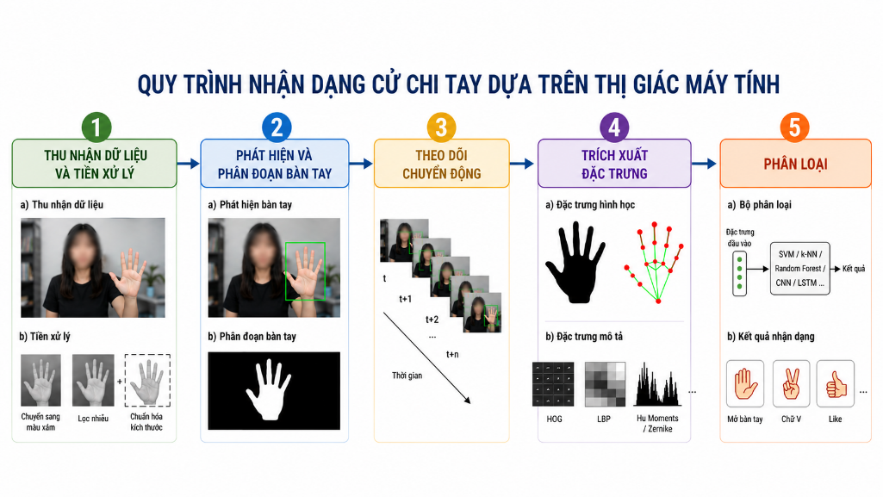
Hình 2.1. Quy trình nhận dạng cử chỉ tay dựa trên thị giác máy tính.
- Thu nhận dữ liệu và Tiền xử lý
Dữ liệu đầu vào thường là ảnh theo khung hình (frame) hoặc chuỗi video thu từ camera. Do ảnh thu trực tiếp từ camera thường chứa nhiễu, thay đổi ánh sáng và nền phức tạp, hệ thống thường cần thực hiện tiền xử lý để cải thiện chất lượng dữ liệu. Các bước tiền xử lý phổ biến gồm:
Chuyển đổi không gian màu: Trong một số hệ thống xử lý ảnh truyền thống, ảnh RGB có thể được chuyển sang các không gian màu như HSV hoặc YCbCr nhằm hỗ trợ tách vùng da tay tốt hơn và giảm ảnh hưởng của điều kiện ánh sáng. Ngoài ra, cũng có thể được chuyển sang ảnh xám để đơn giản hóa biểu diễn dữ liệu, giảm chi phí tính toán và dung lượng lưu trữ.
Làm mịn ảnh và khử nhiễu: Hình ảnh đầu vào có thể chứa nhiễu ngẫu nhiên hoặc nhiễu dạng đốm, làm giảm chất lượng phân đoạn và phát hiện bàn tay. Do đó, hệ thống thường sử dụng các bộ lọc làm mịn như Gaussian hoặc Median để giảm nhiễu. Trong đó, lọc Gaussian có khả năng làm mượt ảnh dựa trên phân bố Gaussian và vẫn giữ được đặc trưng biên ở mức tương đối tốt, trong khi lọc Median hiệu quả trong việc loại bỏ các điểm nhiễu dạng đốm và có thể kết hợp với các phép hình thái học để làm sạch vùng ảnh nhị phân.
Chuẩn hóa kích thước và giá trị dữ liệu: Để phù hợp với đầu vào của các mô hình học máy/học sâu, ảnh đầu vào thường được điều chỉnh về kích thước chuẩn (resize) và chuẩn hóa giá trị pixel. Bước này giúp hệ thống thống nhất định dạng dữ liệu, tăng khả năng hội tụ khi huấn luyện mô hình và cải thiện tính ổn định khi triển khai.
- Phát hiện và Phân đoạn bàn tay[2][3]
Phát hiện và phân đoạn bàn tay là một trong những giai đoạn quan trọng đầu tiên trong quy trình nhận dạng cử chỉ tay dựa trên thị giác máy tính. Mục tiêu của bước này là xác định vị trí bàn tay trong khung hình và tách vùng ảnh chứa bàn tay khỏi phông nền, từ đó giúp giảm nhiễu và tối ưu chi phí tính toán cho các bước trích xuất đặc trưng và phân loại ở phía sau.
Trong thực tế, các phương pháp phát hiện và phân đoạn bàn tay có thể được triển khai theo nhiều hướng khác nhau:
Dựa trên màu da: Phương pháp này sử dụng các không gian màu như RGB, HSV hoặc YCbCr để xác định các điểm ảnh có màu tương ứng với vùng da tay. Ưu điểm của cách tiếp cận này là đơn giản và có tốc độ xử lý nhanh nhưng dễ bị ảnh hưởng bởi ánh sáng và phông nền có màu tương tự.
Dựa trên độ sâu: Sử dụng ngưỡng chiều sâu từ camera RGB-D để tách đối tượng. Cách tiếp cận này có ưu điểm là ổn định hơn trong môi trường nền phức tạp và ít phụ thuộc vào điều kiện ánh sáng. Tuy nhiên, yêu cầu phần cứng chuyên dụng và chi phí triển khai cao hơn.
Dựa trên chuyển động: Phương pháp này khai thác sự thay đổi giữa các khung hình liên tiếp để xác định vùng đối tượng đang di chuyển. Ưu điểm là phù hợp trong bối cảnh nền tương đối tĩnh. Tuy nhiên, hiệu quả giảm đáng kể khi nền cũng có chuyển động hoặc khi người dùng giữ tay đứng yên.
Dựa trên đặc trưng hình dạng/đường biên: Một số hệ thống sử dụng phát hiện cạnh và đường viền (ví dụ: Canny, Sobel) để trích xuất biên dạng bàn tay. Cách tiếp cận này có thể mang lại kết quả tốt trong điều kiện nền đơn giản, nhưng dễ bị nhiễu và thiếu ổn định trong môi trường thực tế.
Dựa trên học sâu: Đây là hướng tiếp cận hiện đại và phổ biến trong các hệ thống nhận dạng cử chỉ tay hiện nay. Thay vì thiết kế thủ công các bước phân đoạn, mô hình học sâu có khả năng học đặc trưng trực tiếp từ dữ liệu ảnh để phát hiện vùng bàn tay. Một ví dụ tiêu biểu là MediaPipe Hands, trong đó hệ thống thực hiện phát hiện vùng bàn tay (bounding box) và tiếp tục dự đoán các điểm mốc (landmarks/keypoints) nhằm biểu diễn cấu trúc bàn tay phục vụ nhận dạng cử chỉ.
- Theo dõi chuyển động
Đây là bước phân tích chuỗi các khung hình nhằm xác định quỹ đạo chuyển động của bàn tay. Khác với nhận dạng tĩnh (chỉ đánh giá hình dáng tại một thời điểm), cử chỉ động yêu cầu hệ thống nắm bắt đặc trưng không gian–thời gian của chuyển động. Quá trình theo dõi thường được thực hiện thông qua các thuật toán sau:
MeanShift: Sử dụng độ dốc của mật độ xác suất để tìm cực trị cục bộ, đại diện cho vị trí của đối tượng. Thuật toán này có ưu điểm là đơn giản, dễ triển khai và đáp ứng tốt yêu cầu thời gian thực nhưng dễ xảy ra hiện tượng trôi đối tượng khi kích thước hoặc hình dạng bàn tay thay đổi trong quá trình chuyển động.
CAMShift: là phiên bản cải tiến của MeanShift, cho phép tự động điều chỉnh kích thước và hướng của vùng tìm kiếm. Nhờ đó, CAMShift thích nghi tốt hơn với các biến dạng, xoay hoặc thay đổi tỷ lệ của bàn tay trong chuỗi khung hình.
Lọc hạt: Sử dụng phương pháp Monte Carlo để ước lượng trạng thái của hệ thống động trong điều kiện dữ liệu quan sát có nhiễu. Phương pháp này thường được kết hợp với các thuật toán theo dõi khác như MeanShift hoặc bộ lọc Kalman nhằm tăng độ ổn định, đặc biệt trong các trường hợp bàn tay bị che khuất một phần.
Dòng quang học: Được sử dụng để mô tả chuyển động của các điểm ảnh giữa hai khung hình liên tiếp dưới dạng trường vận tốc, từ đó suy ra hướng và tốc độ chuyển động của bàn tay. Mặc dù mang lại độ chính xác cao trong việc mô tả chuyển động nhưng lại đòi hỏi chi phí tính toán lớn và khá nhạy cảm với nhiễu môi trường cũng như sự thay đổi ánh sáng.

- Trích xuất đặc trưng
Là quá trình chuyển đổi vùng bàn tay đã được phát hiện/phân đoạn thành thành tập số liệu (vector), giúp mô hình có thể phân biệt và nhận dạng cử chỉ. Tùy thuộc vào thiết kế hệ thống, đặc trưng có thể được trích xuất dựa trên diện mạo (điểm ảnh), dựa trên hình học (khung xương/tọa độ các khớp)[3]. Chi tiết về các phương pháp này sẽ được phân tích chuyên sâu tại Mục 2.2.
- Phân loại
Là giai đoạn cuối cùng trong quy trình nhận dạng cử chỉ tay, trong đó hệ thống sử dụng các đặc trưng đã trích xuất để xác định ý nghĩa hoặc gán nhãn cho cử chỉ đó. Kết quả phân loại có thể là tên cử chỉ, ký tự, hoặc lệnh điều khiển tương ứng với mục tiêu ứng dụng. Ở bước này, hệ thống sử dụng các thuật toán học máy hoặc học sâu để đưa ra quyết định nhận dạng. Trong thực tế, phương pháp phân loại thường được lựa chọn tùy theo dạng dữ liệu đầu vào:
Đối với cử chỉ tĩnh: Dữ liệu là vector đặc trưng tại một thời điểm. Trong trường hợp này, các thuật toán học máy truyền thống thường được sử dụng do dễ triển khai và không đòi hỏi dữ liệu huấn luyện quá lớn, bao gồm:
- k-NN (k-Nearest Neighbors): Đơn giản và trực quan, phù hợp với đặc trưng dạng vector nhưng chậm khi dữ liệu lớn.
- SVM (Support Vector Machine): Thường cho hiệu quả tốt với dữ liệu có số chiều vừa phải và số lượng mẫu không quá lớn, đồng thời có khả năng phân tách lớp tốt trong không gian đặc trưng.
- Cây quyết định: có khả năng xử lý dữ liệu đặc trưng đa dạng, tương đối ổn định hơn khi dữ liệu có nhiễu.
- CNN (Convolutional Neural Network): Phù hợp khi dữ liệu vào là ảnh thô, cho phép mô hình tự động học đặc trưng không gian mà không cần thiết kế thủ công.

Đối với cử chỉ động: Được hình thành từ một chuỗi chuyển động liên tiếp theo thời gian, do đó dữ liệu đầu vào thường là chuỗi khung hình video hoặc chuỗi keypoints. Vì vậy, hệ thống cần mô hình có khả năng khai thác quan hệ thời gian và trình tự chuyển động như:
- DTW (Dynamic Time Warping): Là kỹ thuật so khớp các chuỗi chuyển động có độ dài khác nhau, phù hợp cho các bài toán nhận dạng mẫu đơn giản nhưng khó mở rộng khi số lớp lớn.
- HMM (Hidden Markov Model): mô hình hóa trạng thái ẩn và xác suất chuyển đổi theo thời gian, thích hợp cho chuỗi tín hiệu nhưng yêu cầu thiết kế mô hình rõ ràng và khó tối ưu trong trường hợp dữ liệu phức tạp.
- RNN/LSTM: là nhóm mô hình học sâu có khả năng học phụ thuộc theo thời gian. Trong đó, LSTM khắc phục hạn chế “mất thông tin dài hạn” của RNN truyền thống, nhờ cơ chế cổng nhớ giúp giữ lại các đặc trưng quan trọng trong suốt chuỗi thời gian.

Trích xuất đặc trưng trong nhận dạng cử chỉ tay
Như đã đề cập ở quy trình tổng quan, trích xuất đặc trưng đóng vai trò quyết định trực tiếp đến hiệu suất của hệ thống nhận dạng. Đối với bài toán ngôn ngữ ký hiệu, dữ liệu đầu vào mang tính phức tạp cao, đòi hỏi các tập số liệu (vector) thu được phải phản ánh trọn vẹn cả hai khía cạnh: hình thái không gian của bàn tay tại một thời điểm (hình dạng, tư thế) và sự biến thiên động học theo thời gian (quỹ đạo, tốc độ chuyển động). Việc lựa chọn đúng phương pháp trích xuất không chỉ giúp loại bỏ thông tin nhiễu mà còn tối ưu hóa khối lượng tính toán.

2.2.1. Trích xuất đặc trưng dựa trên diện mạo
Phương pháp này khai thác trực tiếp thông tin từ các điểm ảnh (pixel) của ảnh hoặc video, bao gồm màu sắc, hình dạng, kết cấu và đường biên của bàn tay. Một số kỹ thuật trích xuất phổ biến gồm [8]:
- Biểu đồ cường độ và màu sắc (Histogram): Biểu diễn phân phối cường độ điểm ảnh hoặc màu sắc trong vùng bàn tay.
- Đặc trưng Haar-like: Mô tả sự tương phản sáng–tối trong các vùng ảnh và có thể kết hợp với bộ phân loại để phát hiện tư thế tay.
- Đặc trưng cạnh: sử dụng các toán tử như Canny hoặc Sobel để trích xuất đường viền, hỗ trợ mô tả hình dạng bàn tay.
Ưu điểm: Khả năng biểu diễn mạnh, khai thác được nhiều thông tin trực quan từ ảnh và dễ triển khai đối với các cử chỉ tĩnh.
Hạn chế: Nhạy cảm với sự thay đổi của điều kiện môi trường như ánh sáng, màu da, phông nền phức tạp và sự che khuất. Ngoài ra, dữ liệu ảnh thường có kích thước lớn, đòi hỏi tốn nhiều tài nguyên tính toán và dễ ảnh hưởng đến tốc độ xử lý thời gian thực.

2.2.2. Trích xuất đặc trưng dựa trên mô hình xương [3]
Phương pháp trích xuất đặc trưng dựa trên diện mạo tập trung vào việc xác định và theo dõi các điểm mốc hình học quan trọng trên cơ thể hoặc bàn tay thay vì xử lý toàn bộ thông tin điểm ảnh. Các điểm mốc này, thường được gọi là keypoints (các điểm có ý nghĩa hình học cố định trên cơ thể người (ví dụ: vai, khuỷu tay, cổ tay, đầu gối, mắt, ngón tay...), tương ứng với các vị trí giải phẫu quan trọng như cổ tay, các khớp ngón tay và đầu ngón tay. Khi các điểm mốc được kết nối với nhau, chúng tạo thành một cấu trúc dạng “bộ xương” thể hiện tư thế và hình dạng của bàn tay.
Các đặc trưng trích xuất từ mô hình xương chủ yếu mang tính hình học và có thể chia thành các nhóm sau:
- Đặc trưng tọa độ: sử dụng trực tiếp tọa độ của các điểm mốc hoặc tọa độ đã được chuẩn hóa theo kích thước bàn tay hoặc vị trí cổ tay.
- Đặc trưng khoảng cách: khoảng cách Euclid giữa các cặp khớp, phản ánh độ mở của bàn tay hoặc trạng thái gập – duỗi của các ngón tay.
- Đặc trưng góc: góc giữa các đốt ngón tay hoặc giữa các ngón tay với lòng bàn tay, giúp mô tả tư thế một cách rõ ràng và bất biến hơn với tịnh tiến.
- Đặc trưng động học: sự thay đổi của tọa độ, khoảng cách hoặc góc theo thời gian, biểu diễn quỹ đạo chuyển động và tốc độ thực hiện cử chỉ.
Để trích xuất các điểm mốc khung xương này, hiện nay có nhiều công cụ và thuật toán khác nhau được phát triển, chủ yếu chia thành hai nhóm chính:
- Dựa trên phần cứng chuyên dụng: Các thiết bị cảm biến chiều sâu (RGB-D) như Microsoft Kinect hay Intel RealSense phát ra tia hồng ngoại để đo độ sâu không gian, từ đó tái tạo khung xương 3D với độ chính xác cao. Tuy nhiên, rào cản lớn nhất là chi phí thiết bị đắt đỏ và tính di động thấp.
- Dựa trên thuật toán học sâu: Sử dụng camera RGB thông thường kết hợp với các mạng nơ-ron tích chập để dự đoán vị trí các khớp xương. Một số công cụ nổi bật trong nhóm này bao gồm:
- OpenPose: Một trong những thư viện đầu tiên và mạnh mẽ nhất do Đại học Carnegie Mellon phát triển, có khả năng phát hiện khung xương nhiều người với độ chính xác rất cao. Tuy nhiên, kiến trúc mạng nặng nề đòi hỏi GPU cấu hình cao, khó đáp ứng được thời gian thực trên máy tính cá nhân phổ thông.
- AlphaPose: Cải tiến hơn về tốc độ và độ chính xác trong các tư thế phức tạp, nhưng vẫn yêu cầu tài nguyên phần cứng tương đối lớn.
- MediaPipe: Thư viện do Google phát triển, sử dụng kiến trúc mạng nơ-ron nhẹ và tối ưu hóa mạnh mẽ, cho phép trích xuất khung xương 3D theo thời gian thực (real-time) ngay trên CPU hoặc các thiết bị di động mà vẫn đảm bảo độ tin cậy.
Ưu điểm:
- Giảm kích thước dữ liệu so với ảnh/video.
- Ít bị ảnh hưởng bởi sự thay đổi ánh sáng, màu da, trang phục và phông nền phức tạp.
- Biểu diễn rõ ràng cấu trúc hình học và tư thế bàn tay.
- Giảm kích thước dữ liệu so với ảnh/video.
Hạn chế:
- Phụ thuộc vào độ chính xác của việc phát hiện keypoints, dễ bị ảnh hưởng khi bàn tay bị che khuất.
- Không khai thác thông tin trực quan như màu sắc và kết cấu.
- Việc thiết kế các đặc trưng hình học hiệu quả đòi hỏi hiểu biết chuyên sâu về cấu trúc và chuyển động của bàn tay.

Kết luận:
Sau khi khảo sát các phương pháp trích xuất đặc trưng cử chỉ tay, có thể nhận thấy MediaPipe là lựa chọn phù hợp nhất cho bài toán nhận dạng cử chỉ tay.
Phương pháp trích xuất dựa trên diện mạo tuy trực quan nhưng dễ nhiễu do ánh sáng. Các giải pháp như phần cứng chuyên dụng hay OpenPose của phương pháp trích xuất đặc trưng dựa trên mô hình xương dù chính xác nhưng lại đắt đỏ và đòi hỏi GPU mạnh, khó xử lý thời gian thực.
Ngược lại, MediaPipe thể hiện ưu thế rõ rệt: kiến trúc mạng nhẹ cho phép trích xuất liên tục tọa độ điểm mốc (keypoints) thời gian thực ngay trên CPU. Các chuỗi tọa độ này không chỉ sạch nhiễu mà còn biểu diễn chính xác các cử chỉ động, tạo đầu vào lý tưởng cho mô hình học chuỗi thời gian ở giai đoạn tiếp theo.
Vì vậy, MediaPipe được lựa chọn làm công cụ trích xuất đặc trưng chính trong khoá luận.

MediaPipe trong nhận dạng cử chỉ tay
MediaPipe được sử dụng như một công cụ hiện thực hóa phương pháp trích xuất đặc trưng dựa trên mô hình xương. Đây là một nền tảng máy học mã nguồn mở, đa nền tảng do Google phát triển, cung cấp các giải pháp xử lý dữ liệu thời gian thực [9]. Trong nhận dạng cử chỉ tay, hai mô-đun được sử dụng phổ biến là MediaPipe Hands và MediaPipe Holistic.

2.3.1. MediaPipe Hands
MediaPipe Hands [9] là giải pháp chuyên biệt và tối ưu cho bài toán ước tính tư thế bàn tay. Mô-đun này phát hiện và theo dõi 21 điểm mốc 3D cho mỗi bàn tay trong khung hình. Các điểm mốc này được ánh xạ chính xác đến các vị trí bao gồm cổ tay, các đốt ngón tay và đầu ngón tay, tạo thành một mô hình "bộ xương" hoàn chỉnh của bàn tay.
Dữ liệu các điểm mốc được biểu diễn dưới dạng các tọa độ $\left(x , y , z\right)$, cho phép mô hình học máy khai thác đặc trưng hình học và chuyển động của bàn tay thay vì xử lý trực tiếp ảnh đầu vào.
Ưu điểm:
- Tốc độ nhanh do chỉ tập trung vào 21 điểm mốc trên bàn tay, mô hình này rất nhẹ, tiêu tốn ít tài nguyên CPU/GPU.
- Phù hợp cho các bài toán nhận dạng cử chỉ tay tĩnh hoặc ký tự đơn lẻ.
Hạn chế:
- Không xác định được vị trí của tay so với các bộ phận khác (như mặt, vai).
- Khó phân biệt tay trái và tay phải trong trường hợp hai tay giao nhau hoặc thực hiện cử chỉ phức tạp.
- Độ chính xác có thể giảm khi bàn tay bị che khuất hoặc nằm ngoài vùng quan sát của camera.

2.3.2. MediaPipe Holistic
MediaPipe Holistic [9] là giải pháp tích hợp toàn diện, cho phép trích xuất đồng thời các điểm mốc của cơ thể, khuôn mặt và bàn tay trong cùng một pipeline. Cụ thể, mô-đun này bao gồm:
- Tư thế (Pose): Sử dụng bộ dò tìm BlazePose để trích xuất 33 điểm mốc 3D bao phủ toàn bộ cơ thể, mỗi điểm gồm các giá trị (x, y, z, visibility) → 132 giá trị.
- Tay (Hands): Từ vùng quan tâm (ROI) của tư thế, hệ thống trích xuất 21 điểm mấu chốt (x, y, z) → 126 giá trị cho cả hai tay.
- Khuôn mặt (Face): Ước tính hình học khuôn với 468 điểm mốc 3D chỉ từ một camera RGB duy nhất, không cần cảm biến độ sâu, mỗi điểm gồm (x, y, z) → 1404 giá trị.
Tổng cộng, MediaPipe Holistic có thể tạo ra véc-tơ đặc trưng gồm 1662 giá trị, phản ánh đầy đủ chuyển động và trạng thái của cơ thể người trong không gian.
Ưu điểm:
- Cung cấp lượng dữ liệu đặc trưng lớn, phù hợp cho các bài toán nhận diện hành động và cử chỉ phức tạp.
- Hỗ trợ hiệu quả cho các mô hình học chuỗi thời gian trong nhận diện cử chỉ động.
Hạn chế:
- Khối lượng dữ liệu lớn làm tăng chi phí tính toán và thời gian xử lý.
- Dễ bị ảnh hưởng khi cơ thể hoặc tay bị che khuất khỏi camera.
- Độ phức tạp cao trong quá trình tiền xử lý và huấn luyện mô hình.

Kết luận:
MediaPipe Hands có ưu điểm về tốc độ xử lý nhanh và phù hợp với các bài toán nhận dạng cử chỉ tay tĩnh. Tuy nhiên, đề tài này tập trung vào nhận dạng cử chỉ tay động, trong đó chuyển động theo thời gian và sự phối hợp giữa các bộ phận cơ thể đóng vai trò trọng vì vậy MediaPipe Holistic là lựa chọn tối ưu hơn nhờ khả năng trích xuất đồng thời đặc trưng cơ thể, khuôn mặt và bàn tay - các thông tin này cho biết độ nghiêng người hay biểu cảm khuôn mặt góp phần cung cấp ngữ cảnh phong phú, giúp mô hình tăng độ chính xác và hỗ trợ hiệu quả cho việc chuyển đổi sang văn bản tiếng Việt.
Vì vậy, MediaPipe Holistic được chọn làm nền tảng trích xuất đặc trưng chính cho hệ thống.

Mạng nơ-ron hồi quy (RNN) và mô hình Long Short-Term Memory
Như đã phân tích, cử chỉ động không chỉ phụ thuộc vào tư thế bàn tay tại một thời điểm mà còn phụ thuộc vào sự thay đổi của các điểm mốc theo thời gian. Vì vậy, hệ thống cần mô hình có khả năng ghi nhớ và khai thác thông tin chuỗi chuyển động giữa các khung hình. Trong đó, RNN là một trong những kiến trúc mạng nơ-ron phổ biến cho bài toán xử lý dữ liệu tuần tự và chuỗi thời gian.

2.4.1. RNN
      - Giới thiệu
RNN (Recurrent Neural Network) [4] là một dạng kiến trúc mạng nơ-ron nhân tạo được thiết kế để xử lý dữ liệu dạng chuỗi, trong đó các kết nối giữa các đơn vị xử lý tạo thành các chu trình khép kín (vòng lặp), cho phép thông tin được truyền và lưu trữ qua nhiều bước thời gian. Nhờ cơ chế này, RNN có khả năng duy trì trạng thái nội bộ theo thời gian, từ đó khai thác hiệu quả các mối quan hệ phụ thuộc giữa các phần tử trong chuỗi dữ liệu.
Khác với mạng nơ-ron truyền thẳng, trong RNN đầu ra tại một thời điểm không chỉ phụ thuộc vào đầu vào hiện tại mà còn chịu ảnh hưởng của trạng thái ẩn được truyền từ các thời điểm trước đó. Trạng thái ẩn này đóng vai trò như một bộ nhớ, giúp mạng tích lũy và duy trì thông tin ngữ cảnh của toàn bộ chuỗi dữ liệu, điều mà các mạng nơ-ron truyền thẳng khó có thể thực hiện hiệu quả.
      - Cấu trúc của RNN
Một mạng RNN cơ bản gồm các lớp sau:
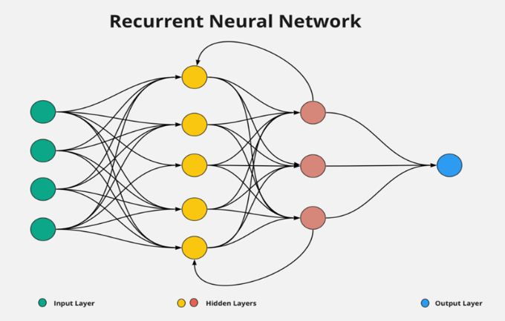
Hình 2.2. Kiến trúc mạng nơ-ron hồi quy RNN

- Lớp đầu vào (Input Layer) : Đây là nơi mạng nhận các thông tin hoặc tín hiệu từ môi trường bên ngoài để bắt đầu quá trình xử lý.
- Lớp ẩn (Hidden Layers): Đây là nơi diễn ra các phép tính chính của mạng, bao gồm việc trích xuất đặc trưng, phân tích dữ liệu và học các mối quan hệ phức tạp. Các nơ-ron trong lớp ẩn không kết nối trực tiếp với môi trường bên ngoài mà chỉ trao đổi thông tin nội bộ trong mạng.
- Lớp đầu ra (Output Layer): Lớp này cung cấp kết quả cuối cùng hoặc các dự đoán của mô hình dựa trên quá trình xử lý từ lớp ẩn.
Điểm khác biệt quan trọng nhất của RNN so với mạng nơ-ron truyền thẳng là khả năng xử lý dữ liệu dạng chuỗi theo thời gian nhờ cơ chế hồi tiếp.
- Vòng lặp (Loops)³: Đây là đặc trưng then chốt của RNN. RNN sở hữu các vòng lặp cho phép thông tin lưu chuyển liên tục xuyên suốt quá trình xử lý chuỗi. Có thể hình dung RNN như nhiều “bản sao” của cùng một mạng nơ-ron, trong đó kết quả tại thời điểm trước được truyền tiếp để hỗ trợ việc xử lý ở thời điểm tiếp theo.
- Trạng thái ẩn (Hidden State)³: Trạng thái ẩn được xem như “bộ nhớ” của mạng, có nhiệm vụ lưu trữ và tóm lược thông tin từ các bước trước đó.
Cơ chế hoạt động của RNN được chia thành 5 bước logic để xử lý dữ liệu chuỗi và học hỏi từ các thông tin trong quá khứ như sau[5]:

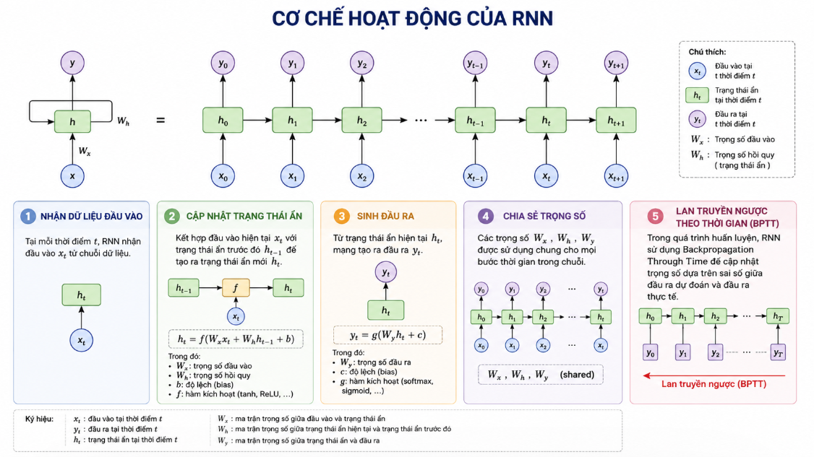
Hình 2.3. Sơ đồ biểu diễn cơ chế hoạt động của RNN.
- Nhận dữ liệu đầu vào
Tại mỗi bước thời gian t, mạng RNN tiếp nhận một vector đầu vào ký hiệu là $x^{\left(t\right)}$tương ứng với phần tử thứ $t$trong chuỗi. Khác với mạng nơ-ron truyền thẳng, các đầu vào trong RNN không tồn tại độc lập, mà có mối liên hệ tuần tự, phản ánh tiến trình thời gian hoặc thứ tự ngữ cảnh của dữ liệu.
- Cập nhật trạng thái ẩn
Tại mỗi thời điểm $t$, trạng thái ẩn mới được tính dựa trên hai thành phần: trạng thái ẩn trước đó $h^{\left(t − 1\right)}$và đầu vào hiện tại $x^{\left(t\right)}$.
Công thức cập nhật trạng thái ẩn của RNN:
$h^{\left(t\right) }$= f (W$h^{\left(t − 1\right)}$ + U$x^{\left(t\right)}$ +b​)
Trong đó:
      - $h^{\left(t\right) }$: trạng thái ẩn tại thời điểm t,
      - f : hàm phi tuyến (như tanh hoặc ReLU),
      - W : ma trận trọng số cho kết nối hồi tiếp giữa các trạng thái ẩn,
      - U : ma trận trọng số từ đầu vào đến lớp ẩn,
      - $x^{\left(t\right)}$ : đầu vào tại thời điểm t,
      - b : vector độ lệch (bias) cho lớp ẩn.
- Sinh đầu ra
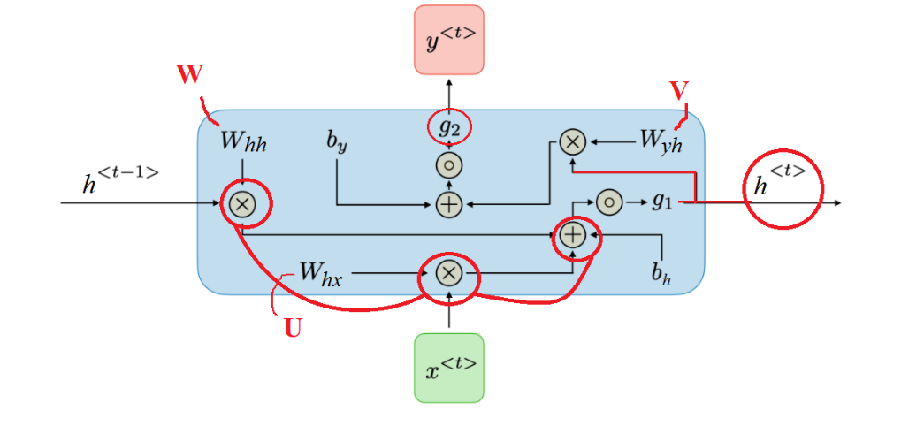
Hình 2.4. Quá trình để sinh đầu ra trong RNN.
Dựa trên trạng thái ẩn đã được cập nhật, mạng tiến hành tạo ra đầu ra tại thời điểm $t$ tương ứng. Quá trình này thường bao gồm một phép biến đổi tuyến tính kết hợp với một hàm kích hoạt (thường là Softmax cho bài toán phân loại hoặc hàm tuyến tính cho bài toán hồi quy):
$o^{\left(t\right)}$= c + V$h^{\left(t\right)}$
${\hat{y}}^{(t)}$ = softmax($o^{\left(t\right)}$)
Trong đó:
      - $h^{\left(t\right) }:$trạng thái ẩn tại thời điểm t (đã tính ở Bước 2),
      - $o^{\left(t\right)}$: vector logit (giá trị đầu ra thô) tại thời điểm t, là các điểm số chưa được chuẩn hóa thành xác suất,
      - c : vector độ lệch (bias) của lớp đầu ra,
      - V : ma trận trọng số từ lớp ẩn đến lớp đầu ra,
      - ${\hat{y}}^{(t)}$ : vector xác suất đầu ra đã được chuẩn hóa bởi hàm softmax.
- Chia sẻ trọng số
RNN sở hữu cơ chế chia sẻ trọng số, trong đó cùng một tập tham số U,W,V,b,c được sử dụng lặp lại ở mọi bước thời gian thay vì học riêng cho từng thời điểm. Nhờ đó, số lượng tham số của mô hình luôn cố định, giúp RNN xử lý hiệu quả các chuỗi có độ dài bất kỳ kể cả những độ dài chưa từng xuất hiện trong quá trình huấn luyện và tăng khả năng học các quy luật tổng quát, cải thiện khả năng khái quát hóa của mô hình.
- Lan truyền ngược theo thời gian
Lan truyền ngược theo thời gian (Backpropagation Through Time – BPTT) là thuật toán tiêu chuẩn được sử dụng để tính toán gradient và huấn luyện mạng RNN. Về bản chất, BPTT là sự mở rộng của thuật toán lan truyền ngược truyền thống, được áp dụng trên đồ thị tính toán đã được trải phẳng theo trục thời gian.
Cơ chế hoạt động của BPTT
Quá trình huấn luyện gồm hai giai đoạn chính:
- Lan truyền tiến: Thông tin đi từ đầu chuỗi (thời điểm t=1) đến cuối chuỗi (t=τ) để tính toán các trạng thái ẩn, đầu ra và giá trị hàm mất mát tại mỗi bước thời gian. Tất cả các giá trị này phải được lưu trữ lại để sử dụng trong giai đoạn sau.
- Lan truyền ngược: Bắt đầu từ thời điểm cuối của chuỗi, thuật toán tính toán các đạo hàm (gradient) bằng cách đi ngược lại từ $t=τ$về $t=1$, nhằm xác định mức độ ảnh hưởng của các trạng thái ẩn trong quá khứ đến lỗi tại hiện tại.
Quy trình tính toán gradient
Việc tính toán gradient trong BPTT dựa trên quy tắc chuỗi (chain rule) và bao gồm các bước chính sau:
- Gradient tại đầu ra: Gradient của hàm mất mát đối với đầu ra tại thời điểm $t$được xác định bởi:
${(∇_{o^{(t)}}L)}_{i}$ = ${\hat{y_{i}}}^{(t)}$ - ${y_{i}}^{(t)}$
Trong đó, ${\hat{y}}^{\left(t\right)}$là giá trị dự đoán và $y^{\left(t\right)}$là nhãn thực. Gradient này biểu diễn sai lệch trực tiếp giữa dự đoán của mô hình và giá trị mong muốn tại thời điểm $t$.
- Lan truyền ngược qua các trạng thái ẩn: Gradient tại trạng thái ẩn $h^{\left(t\right)}$được lan truyền ngược theo thời gian, phụ thuộc vào cả lỗi tại thời điểm hiện tại và các lỗi trong tương lai:
$$∇_{h^{(t)}}L= W^{⊤} diag\left(1-h^{{\left(t+1\right)}^{2}}\right)∇_{h^{\left(t+1\right)}}L+ V^{⊤}∇_{o^{(t)}}L$$
Trong đó:
- $W^{⊤}:$Chuyển vị của ma trận W, dùng để lan truyền gradient từ bước thời gian sau về bước hiện tại,
- $\operatorname{diag}\left(1-h^{({t+1)}^{2}}\right)$: Ma trận đường chéo chứa đạo hàm của hàm kích hoạt tanh tại bước thời gian $t+1,$
- $∇_{h^{\left(t+1\right)}}L$ : Gradient của hàm mất mát theo trạng thái ẩn tại thời điểm $t+1,$
- $V^{⊤}:$Chuyển vị của ma trận trọng số từ trạng thái ẩn đến đầu ra,
- $V^{⊤}∇_{o^{(t)}}L$ : Gradient của hàm mất mát đối với đầu ra tại thời điểm $t$, biểu diễn sai lệch trực tiếp giữa dự đoán và nhãn thực.
- Gradient đối với các tham số: Gradient của các tham số chính trong mạng được tính bằng cách tổng hợp gradient tại tất cả các bước thời gian, do các tham số này được chia sẻ trong toàn bộ chuỗi:
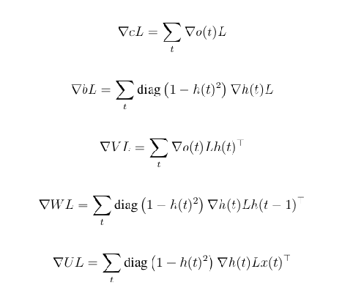
Các công thức trên minh họa rõ ràng cách gradient được lan truyền ngược trong mạng RNN, từ thời điểm cuối của chuỗi về thời điểm đầu, đồng thời cho thấy sự phụ thuộc chặt chẽ của gradient vào các trạng thái ẩn trong quá khứ.
      - Các kiến trúc và biến thể của mạng nơ-ron hồi quy
RNN không bị giới hạn trong một cấu trúc duy nhất mà đã được phát triển thành nhiều loại hình và biến thể khác nhau, nhằm tối ưu cho từng dạng dữ liệu tuần tự cũng như khắc phục các hạn chế liên quan đến khả năng ghi nhớ và xử lý phụ thuộc dài hạn. Dựa trên đặc điểm kiến trúc và cơ chế xử lý chuỗi, các mô hình RNN thường được phân loại theo các tiêu chí sau
- Phân loại theo kiến trúc luồng dữ liệu (Input–Output)
RNN ban đầu thường được mô tả với kiến trúc một–một, trong đó mỗi đầu vào tương ứng với một đầu ra. Tùy thuộc vào số lượng và hình thức của đầu vào cũng như đầu ra, RNN có thể được cấu hình linh hoạt theo các mô hình sau:
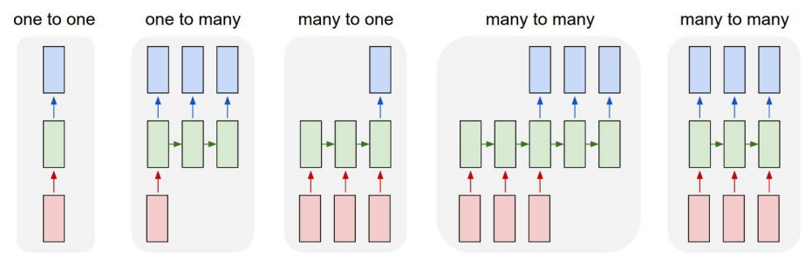
Hình 2.5. Các dạng kiến trúc đầu vào – đầu ra của RNN.
- Một–nhiều (One-to-Many)[5]: Mạng nhận một đầu vào duy nhất và sinh ra một chuỗi đầu ra. Kiến trúc này thường được sử dụng trong các bài toán sinh dữ liệu tuần tự, chẳng hạn như bài toán tạo mô tả văn bản từ một hình ảnh đầu vào.
- Nhiều–một (Many-to-One)[5]: Mạng xử lý một chuỗi dữ liệu đầu vào và ánh xạ chúng thành một đầu ra duy nhất. Kiến trúc này phổ biến trong các bài toán phân loại chuỗi, ví dụ như phân tích cảm xúc của một đoạn văn bản hoặc nhận dạng hành động từ chuỗi các khung hình video.
- Nhiều–nhiều (Many-to-Many[5]): Mạng nhận một chuỗi đầu vào và tạo ra một chuỗi đầu ra. Kiến trúc này có thể hoạt động theo dạng đồng bộ (đầu vào và đầu ra có cùng độ dài) hoặc không đồng bộ, điển hình trong các bài toán xử lý ngôn ngữ tự nhiên như dịch máy.
- Phân loại dựa trên cấu trúc trạng thái ẩn
Cách phân loại này dựa trên cơ chế xử lý thông tin và khả năng lưu trữ bộ nhớ của các đơn vị ẩn trong mạng RNN. Theo đó, RNN có thể được chia thành các dạng phổ biến sau:
- RNN truyền thống (Vanilla RNN)[6]: Là dạng cơ bản nhất của RNN, trong đó trạng thái ẩn tại thời điểm hiện tại được tính toán dựa trên đầu vào hiện tại và trạng thái ẩn của thời điểm trước đó. Tuy nhiên, mô hình này gặp hạn chế lớn khi xử lý các chuỗi dài do hiện tượng triệt tiêu hoặc bùng nổ đạo hàm, làm giảm khả năng ghi nhớ các phụ thuộc dài hạn.
- Bộ nhớ dài-ngắn hạn (LSTM - Long Short-Term Memory)[6]: là một biến thể nâng cao của RNN, được thiết kế nhằm khắc phục nhược điểm của RNN truyền thống. LSTM sử dụng các cơ chế cổng gồm cổng quên (Forget Gate), cổng vào(Input Gate) và cổng ra(Output Gate) để kiểm soát luồng thông tin, cho phép lưu giữ và cập nhật các thông tin quan trọng trong khoảng thời gian dài. Nhờ đó, LSTM đặc biệt hiệu quả trong các bài toán xử lý chuỗi thời gian và cử chỉ động.
- Đơn vị hồi quy có cổng (GRU - Gated Recurrent Unit)[6]: GRU là một biến thể đơn giản hơn của LSTM, trong đó cổng quên và cổng vào được kết hợp thành một cổng cập nhật duy nhất. Cấu trúc gọn nhẹ giúp GRU giảm độ phức tạp tính toán, rút ngắn thời gian huấn luyện trong khi vẫn duy trì khả năng ghi nhớ thông tin theo thời gian.

Bảng 2.1. So sánh RNN, LSTM và GRU [6]

Tiêu chí | Vanilla RNN | LSTM | GRU
Kiến trúc | Đơn giản  Kết nối hồi quy đơn giản giữa các trạng thái ẩn | Phức tạp hơn  Gồm các cổng (input, forget, output) và ô trạng thái (cell state) | Trung bình  Gồm các cổng (reset, update), không có cell state riêng
Cơ chế cổng | Không có cơ chế cổng | Ba cổng điều khiển luồng thông tin | Hai cổng điều khiển, cấu trúc đơn giản hơn LSTM
Khả năng ghi nhớ | Chủ yếu ghi nhớ ngắn hạn, khó học phụ thuộc dài | Ghi nhớ dài hạn hiệu quả nhờ cell state | Ghi nhớ dài hạn tốt hơn RNN, kém hơn LSTM một chút
Độ phức tạp | Thấp nhất | Cao nhất do nhiều cổng | Trung bình
Tốc độ huấn luyện | Nhanh nhất | Chậm hơn do kiến trúc phức tạp | Nhanh hơn LSTM nhưng chậm hơn RNN
Độ chính xác trong dữ liệu chuỗi phức tạp | Thấp | Cao | Tốt
Hiện tượng mất gradient | Dễ xảy ra | Giảm đáng kể | Khắc phục hiệu quả
Ứng dụng phù hợp | Bài toán chuỗi đơn giản, phụ thuộc dài không quan trọng | Bài toán có phụ thuộc dài hạn như dịch máy, mô hình ngôn ngữ | Bài toán chuỗi cần hiệu quả tính toán và bộ nhớ

- Các biến thể cấu trúc mở rộng
Ngoài các mô hình RNN cơ bản như RNN truyền thống, LSTM và GRU, nhiều biến thể RNN đã được đề xuất nhằm nâng cao khả năng xử lý các tác vụ phức tạp, đặc biệt là dữ liệu chuỗi có tính ngữ cảnh và thời gian.
- RNN hai chiều (Bidirectional RNN – BRNN)[6]: BRNN mở rộng RNN truyền thống bằng cách xử lý chuỗi dữ liệu theo cả hai hướng: từ quá khứ đến hiện tại và từ tương lai quay ngược về hiện tại. Nhờ đó, mô hình có thể khai thác đồng thời thông tin ngữ cảnh trước và sau của mỗi thời điểm trong chuỗi. Cách tiếp cận này đặc biệt hiệu quả trong các bài toán yêu cầu hiểu toàn bộ chuỗi dữ liệu, tuy nhiên thường phù hợp hơn với xử lý ngoại tuyến do cần biết trước toàn bộ chuỗi đầu vào.
- RNN xếp chồng (Stacked/Deep RNN)[6]: Stacked RNN được xây dựng bằng cách xếp chồng nhiều lớp RNN lên nhau, trong đó đầu ra của lớp trước trở thành đầu vào của lớp sau. Kiến trúc này giúp mô hình học được các đặc trưng trừu tượng ở nhiều mức khác nhau, từ chuyển động cơ bản đến các mẫu cử chỉ phức tạp. Tuy nhiên, số lượng lớp tăng lên cũng làm gia tăng chi phí tính toán và nguy cơ quá khớp nếu dữ liệu huấn luyện không đủ lớn.
- Mạng hồi quy tích chập (LRCN / DeepConvLSTM)[6]: Đây là kiến trúc kết hợp giữa mạng nơ-ron tích chập (CNN) và mạng nơ-ron hồi quy (thường là LSTM). Trong đó, CNN đảm nhiệm vai trò trích xuất đặc trưng không gian từ từng khung hình, còn LSTM xử lý mối quan hệ thời gian giữa các đặc trưng này. Kiến trúc này được đánh giá là rất hiệu quả trong các bài toán nhận dạng hành động từ video và nhận dạng cử chỉ tay động, khi dữ liệu vừa có tính không gian vừa có tính chuỗi theo thời gian.
      - Ứng dụng của RNN
RNN và các biến thể của nó như LSTM và GRU đã đạt được những thành công vang dội trong việc xử lý dữ liệu tuần tự nhờ khả năng ghi nhớ thông tin từ quá khứ. Dưới đây là các nhóm ứng dụng tiêu biểu của RNN trong thực tế:

- Xử lý ngôn ngữ tự nhiên
Xử lý ngôn ngữ tự nhiên là lĩnh vực mà RNN thể hiện ưu thế nổi bật nhất nhờ khả năng nắm bắt ngữ nghĩa và cấu trúc cú pháp của chuỗi văn bản theo ngữ cảnh.
- Dịch máy: Các mô hình chuỗi–chuỗi (sequence-to-sequence) sử dụng RNN, LSTM hoặc GRU cho phép dịch văn bản giữa các ngôn ngữ khác nhau một cách linh hoạt, trong đó ngữ cảnh của toàn bộ câu được xem xét thay vì từng từ riêng lẻ, giúp bản dịch trở nên tự nhiên và chính xác hơn.
- Mô hình hóa ngôn ngữ và sinh văn bản: RNN có khả năng học phân phối xác suất của từ tiếp theo trong chuỗi, từ đó được ứng dụng trong việc sinh văn bản tự động, gợi ý từ khi gõ phím hoặc hoàn thiện câu.
- Tóm tắt văn bản: Mô hình RNN có thể đọc các tài liệu dài và trích xuất nội dung cốt lõi để tạo ra các bản tóm tắt ngắn gọn nhưng vẫn giữ được ý nghĩa chính.
- Phân tích cảm xúc: RNN được sử dụng để phân loại cảm xúc hoặc thái độ của người dùng (tích cực, tiêu cực hoặc trung lập) thông qua các bài đánh giá sản phẩm, bình luận hoặc bài đăng trên mạng xã hội.
- Xử lý âm thanh và Giọng nói
Do tín hiệu âm thanh có đặc tính biến đổi liên tục theo thời gian và chứa nhiều mối quan hệ phụ thuộc dài hạn, do đó hiệu quả trong việc học và biểu diễn các đặc trưng tuần tự của dữ liệu âm thanh.
- Nhận dạng giọng nói: RNN chuyển đổi tín hiệu sóng âm thành chuỗi văn bản, được ứng dụng rộng rãi trong các hệ thống trợ lý ảo, tổng đài tự động và công nghệ điều khiển bằng giọng nói.
- Tổng hợp giọng nói: Chuyển đổi văn bản thành giọng nói có ngữ điệu tự nhiên, phục vụ cho các hệ thống đọc văn bản tự động.
- Nhận dạng cảm xúc qua giọng nói: Phân tích các đặc trưng âm thanh như cao độ, cường độ và nhịp điệu để suy ra trạng thái cảm xúc của người nói.

- Thị giác máy tính và Xử lý Video
Trong lĩnh vực này, RNN thường được kết hợp với CNN để tận dụng đồng thời thông tin không gian và thời gian.
- Chú thích hình ảnh: CNN trích xuất đặc trưng hình ảnh, trong khi RNN sinh ra chuỗi từ mô tả nội dung hình ảnh một cách tự động.
- Nhận dạng hành động: RNN xử lý chuỗi các khung hình trong video nhằm phân loại các hành động như đi bộ, chạy, nhảy, vỗ tay hoặc ngã.
- Nhận dạng cử chỉ tay và ngôn ngữ ký hiệu: Ứng dụng trong tương tác người – máy và hỗ trợ người khiếm thính, cho phép hệ thống hiểu và diễn giải các cử chỉ động từ camera hoặc cảm biến.
- Dự báo chuỗi thời gian và Tài chính
Nhờ khả năng học các mẫu và xu hướng trong dữ liệu lịch sử, RNN được sử dụng rộng rãi trong các bài toán dự báo.
- Dự báo tài chính: Dự đoán giá cổ phiếu, tỷ giá hối đoái hoặc tiền điện tử dựa trên chuỗi dữ liệu trong quá khứ.
- Dự báo thời tiết: Phân tích dữ liệu khí tượng theo thời gian để dự đoán các hiện tượng thời tiết hoặc xu hướng biến đổi khí hậu.
- Y tế và Chăm sóc sức khỏe
RNN đóng vai trò quan trọng trong việc phân tích các tín hiệu sinh học có tính chất chuỗi.
- Chẩn đoán bệnh: Phân tích các tín hiệu như điện tâm đồ (ECG) hoặc điện não đồ (EEG) nhằm phát hiện sớm các dấu hiệu bất thường.
- Dự đoán tình trạng bệnh nhân: Theo dõi diễn biến các chỉ số sinh tồn theo thời gian để hỗ trợ bác sĩ trong việc đưa ra quyết định điều trị kịp thời.
- Các ứng dụng khác
Ngoài các lĩnh vực trên, RNN còn được áp dụng trong nhiều bài toán thực tiễn khác như:
- Hệ thống xe tự hành: Dự đoán quỹ đạo di chuyển của các phương tiện và người đi bộ nhằm đảm bảo an toàn giao thông.
- Bảo mật mạng: Phát hiện các hành vi xâm nhập bất thường dựa trên chuỗi dữ liệu lưu lượng mạng.
- Sinh học tính toán: Ph Dự đoán cấu trúc bậc hai của protein trong nghiên cứu sinh học phân tử.
      - Hạn chế của RNN
Mặc dù RNN mang lại cuộc cách mạng trong xử lý dữ liệu tuần tự nhưng kiến trúc này vẫn tồn tại những hạn chế về mặt toán học và hiệu suất tính toán, đặc biệt là khi xử lý các chuỗi dữ liệu dài. Dưới đây là các hạn chế chính của RNN
- Triệt tiêu đạo hàm: Khi lan truyền ngược qua nhiều bước thời gian, gradient có xu hướng giảm dần về gần 0 do ảnh hưởng của các hàm kích hoạt như sigmoid hoặc tanh. Điều này khiến mô hình khó học và ghi nhớ các phụ thuộc dài hạn.
- Bùng nổ đạo hàm: Hiện tượng này xảy ra khi các giá trị trong ma trận trọng số hoặc gradient lớn hơn 1, khiến gradient tăng theo cấp số nhân qua các bước thời gian. Khi đó, các bước cập nhật trọng số trở nên quá lớn, làm quá trình huấn luyện mất ổn định và dễ gây lỗi số học.
- Khả năng ghi nhớ dài hạn bị hạn chế: Trên thực tế, các mạng RNN tiêu chuẩn thường bị giới hạn khả năng nhìn lại quá khứ trong khoảng 10 bước thời gian. Khi chuỗi dữ liệu vượt quá ngưỡng này, các tín hiệu lỗi bị triệt tiêu hoặc bùng nổ khiến mạng không thể duy trì trạng thái ổn định để học hỏi. Điều này làm giảm hiệu quả của RNN trong các bài toán đòi hỏi ngữ cảnh rộng như tóm tắt một bài luận dài hoặc dịch những câu phức tạp.
- Hiệu suất huấn luyện thấp do tính toán tuần tự: Do đặc tính tính toán tuần tự theo thời gian, trạng thái tại thời điểm hiện tại phụ thuộc trực tiếp vào trạng thái ở thời điểm trước đó, các phép toán trong RNN không thể được thực hiện song song. Điều này dẫn đến thời gian huấn luyện cao và hạn chế khả năng tận dụng GPU/TPU.
- Khó khăn trong triển khai thực tế: RNN yêu cầu tài nguyên tính toán và bộ nhớ lớn khi xử lý chuỗi dài, đồng thời dễ xảy ra hiện tượng quá khớp nếu mô hình không được điều chỉnh phù hợp.

Kết luận:
Qua quá trình phân tích, có thể thấy RNN truyền thống có cấu trúc đơn giản và tốc độ huấn luyện nhanh nhưng gặp hạn chế lớn trong việc ghi nhớ thông tin dài hạn do hiện tượng triệt tiêu và bùng nổ đạo hàm. GRU cải thiện đáng kể vấn đề này với cấu trúc gọn nhẹ và hiệu suất tính toán tốt hơn, tuy nhiên khả năng lưu trữ thông tin dài hạn vẫn chưa tối ưu bằng LSTM.
Trong khi đó, LSTM sử dụng cơ chế bộ nhớ cùng các cổng điều khiển giúp mô hình duy trì và chọn lọc thông tin quan trọng theo thời gian một cách hiệu quả. Điều này đặc biệt phù hợp với bài toán nhận dạng cử chỉ tay động, khi dữ liệu đầu vào là chuỗi chuyển động liên tục và có sự phụ thuộc giữa nhiều khung hình.
Vì vậy, đề tài lựa chọn LSTM làm mô hình chính nhằm nâng cao khả năng học đặc trưng theo thời gian và cải thiện độ chính xác trong bài toán chuyển đổi cử chỉ sang văn bản tiếng Việt.

LSTM
      - Giới thiệu
Kiến trúc LSTM được đề xuất lần đầu bởi Hochreiter và Schmidhuber (1997) nhằm khắc phục hạn chế cố hữu của RNN truyền thống, đặc biệt là hiện tượng triệt tiêu đạo hàm trong quá trình huấn luyện [7].
Điểm sáng tạo cốt lõi của LSTM là việc đưa vào trạng thái nội bộ có vòng lặp tự thân (self-loop), cho phép đạo hàm lan truyền qua nhiều bước thời gian mà không bị suy giảm đáng kể. Nhờ đó, LSTM có khả năng duy trì và cập nhật thông tin quan trọng trong khoảng thời gian dài, vượt trội hơn so với RNN truyền thống trong các bài toán xử lý chuỗi phức tạp [5].
      - Cấu trúc của mạng LSTM [7]
Tương tự RNN, mạng LSTM được tổ chức dưới dạng một chuỗi các mô-đun lặp lại theo trục thời gian. Tuy nhiên, cấu trúc bên trong của mỗi mô-đun LSTM (LSTM cell) phức tạp hơn đáng kể so với đơn vị ẩn trong RNN truyền thống. Thay vì chỉ sử dụng một tầng ẩn đơn giản, một LSTM cell bao gồm nhiều thành phần tương tác nhằm kiểm soát chặt chẽ luồng thông tin đi vào, được lưu trữ và xuất ra khỏi bộ nhớ.
Cấu trúc tổng thể của LSTM cell được minh họa trong Hình 2.5
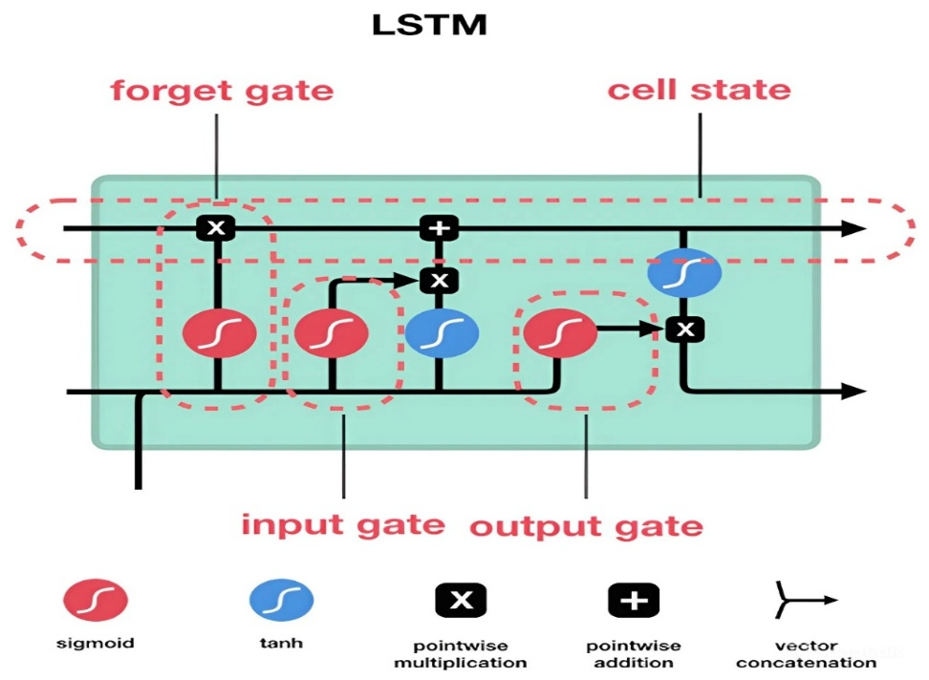
Hình 2.6. Sơ đồ cấu trúc của một mô-đun LSTM.
- Ô trạng thái (Cell State) - $C_{t}$: Đóng vai trò như một “kênh truyền” thông tin xuyên suốt toàn bộ chuỗi thời gian, cho phép lưu trữ thông tin dài hạn với mức suy hao rất nhỏ nhờ vòng lặp tự thân tuyến tính.
- Cơ chế cổng (Gates): LSTM sử dụng ba cổng để điều khiển việc ghi nhớ và loại bỏ thông tin:
- Cổng quên (Forget Gate) - $f_{t}$: Quyết định phần thông tin nào từ quá khứ cần được giữ lại, cập nhật hoặc loại bỏ.
- Cổng vào (Input Gate) - $i_{t}$: Chọn lọc những thông tin mới cần thiết để đưa vào ô trạng thái.
- Cổng ra (Output Gate) - $o_{t}$: Xác định những thông tin nào sẽ được xuất ra làm trạng thái ẩn của bước thời gian hiện tại.
- Hàm kích hoạt: Hàm sigmoid $\left(σ\right)$được sử dụng trong các cổng để điều tiết lượng thông tin đi qua với giá trị trong khoảng [0,1], trong khi hàm (tanh) được dùng để chuẩn hóa dữ liệu và đảm bảo tính ổn định của mạng.
      - Cơ chế hoạt động của LSTM [5]
Tại mỗi bước thời gian $t$, LSTM thực hiện bốn bước chính nhằm cập nhật bộ nhớ và sinh đầu ra:
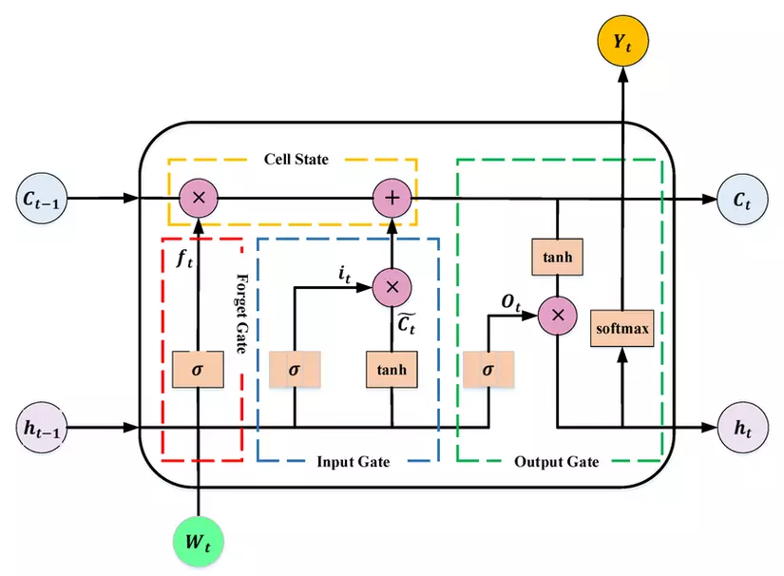
Hình 2.7. Cơ chế hoạt động của LTSM.
- Quyết định thông tin cần loại bỏ (Cổng quên)
Cổng quên sử dụng hàm sigmoid để xem xét đầu vào hiện tại ($x_{t}$) và trạng thái ẩn trước ($h_{(t-1)}$) nhằm quyết định phần nào của ô trạng thái cũ ($C_{t-1}$) sẽ bị loại bỏ:
$$f_{t}= σ(U_{f}x_{t}+ W_{f}h_{t-1}+ b_{f})$$
- Quyết định ghi nhớ thông tin mới (Cổng vào)
Ở bước này gồm hai quá trình tính toán:
- Tạo ra các giá trị tiềm năng mới (${\tilde{C}}_{t})$: Sử dụng hàm tanh để tạo ra một vector chứa các thông tin tiềm năng mới có thể được thêm vào ô trạng thái.
$${\tilde{C}}_{t}= tanh(U_{C}x_{t}+ W_{C}h_{t-1} + b_{C})$$
- Quyết định thông tin nào sẽ được nạp: Cổng vào sử dụng hàm sigmoid để tạo ra vector $i_{t}$, nhằm quyết định mức độ cho phép của từng phần tử trong ${\tilde{C}}_{t}$được ghi vào ô trạng thái:
$$i_{t}= σ(U_{i}x_{t}+ W_{i}h_{t-1} + b_{i})$$

- Cập nhật ô trạng thái
Ô trạng thái mới được tính bằng cách kết hợp thông tin cũ đã được lọc và thông tin mới được chọn lọc:
$$C_{t} = f_{t}.C_{t-1} + i_{t}.{\tilde{C}}_{t}$$
- Sinh đầu ra (Cổng ra)
Cổng ra quyết định phần nào của ô trạng thái sẽ được xuất ra làm trạng thái ẩn tại thời điểm hiện tại:
$o_{t}= σ(U_{o}x_{t}+ W_{o}h_{t-1} + b_{o})$
Trạng thái đầu ra:
$h_{t }= o_{t}.tanh⁡(C_{t})$
Trong đó:
      - $σ:$hàm sigmoid - kích hoạt giúp nén các giá trị đầu vào về khoảng từ 0 đến 1,
      - tanh: hàm tanh,
      - $U$: ma trận trọng số từ đầu vào,
      - $W:$ma trận trọng số từ trạng thái trước,
      - $x_{t}$ : đầu vào tại thời điểm $t$,
      - $h_{t-1}$ : ma trận trọng số từ lớp ẩn đến lớp đầu ra,
      - $h_{t}:$ đầu ra tại thời điểm $t$,
      - $C_{t}:$ ô trạng thái tại thời điểm $t$,
      - $b:$độ lệch (bias)
      - Ưu điểm và hạn chế của LSTM
Ưu điểm
- Có khả năng ghi nhớ thông tin trong khoảng thời gian dài nhờ cơ chế ô nhớ (Cell State) và các cổng điều khiển.
- Giải quyết triệt tiêu đạo hàm nhờ vòng lặp tự thân tuyến tính trong ô trạng thái (cell state), thông tin có thể truyền đi ổn định mà không bị suy giảm tín hiệu lỗi khi huấn luyện chuỗi dài.
- Các cổng quên, cổng vào và cổng ra cho phép mô hình chủ động chọn lọc thông tin cần ghi nhớ hoặc loại bỏ, giúp giảm nhiễu và cải thiện độ chính xác của kết quả dự đoán.
- LSTM đã được chứng minh hiệu quả trong nhiều bài toán xử lý dữ liệu tuần tự như dịch máy, nhận dạng tiếng nói, phân tích chuỗi thời gian và nhận dạng hành động trong video.
Hạn chế
- Thời gian huấn luyện tương đối cao do kiến trúc có nhiều cổng và tham số.
- Yêu cầu tài nguyên tính toán và bộ nhớ lớn khi xử lý tập dữ liệu lớn.
- Hiệu quả mô hình phụ thuộc nhiều vào chất lượng dữ liệu và quá trình tinh chỉnh siêu tham số.
- Dễ xảy ra quá khớp nếu số lượng dữ liệu huấn luyện không đủ lớn.
      - Vai trò của LSTM trong hệ thống chuyển đổi cử chỉ tay sang văn bản tiếng Việt
Trong hệ thống chuyển đổi cử chỉ tay sang văn bản tiếng Việt, mô hình LSTM đóng vai trò là bộ phân loại trung tâm, thực hiện việc học và nhận dạng các mẫu chuyển động từ chuỗi dữ liệu đầu vào được trích xuất bởi MediaPipe Holistic.
Sau quá trình thu thập và tiền xử lý, mỗi cử chỉ được biểu diễn dưới dạng chuỗi các vector đặc trưng liên tiếp theo từng khung hình. LSTM tiếp nhận chuỗi dữ liệu này để phân tích sự thay đổi của các điểm mốc và xác định cử chỉ tương ứng. Kết quả đầu ra của mô hình là nhãn hành động, sau đó được ánh xạ thành văn bản tiếng Việt nhằm hỗ trợ quá trình giao tiếp.
Việc sử dụng LSTM giúp hệ thống nâng cao khả năng nhận dạng trong các trường hợp chuyển động tay liên tục và có sự thay đổi giữa các khung hình. Đồng thời, mô hình có thể hoạt động hiệu quả với dữ liệu keypoints có kích thước nhỏ hơn nhiều so với ảnh gốc, góp phần giảm chi phí tính toán và tăng khả năng triển khai thời gian thực trên máy tính cá nhân.

Quy trình chuyển đổi kết quả nhận dạng thành văn bản tiếng Việt
Sau khi các chuỗi khung hình được xử lý qua mạng LSTM, hệ thống thực hiện một quy trình hậu xử lý để biến các tín hiệu số học thành câu văn có ý nghĩa. Cụ thể, với mỗi chuỗi đầu vào, mô hình trả về một vector xác suất tương ứng với tập nhãn cử chỉ đã được huấn luyện. Hệ thống lần lượt thực hiện:
- Thu nhận kết quả dự đoán từ mô hình LSTM dưới dạng vector xác suất.
- Xác định nhãn cử chỉ có xác suất lớn nhất.
- Áp dụng ngưỡng tin cậy để lọc các dự đoán không chắc chắn, chỉ chấp nhận nhãn khi mức độ tin cậy vượt qua giá trị ngưỡng đã định trước.
Vì kết quả sau khi nhận dạng là các từ rời rạc và trên thực tế tiếng Việt rất phong phú vì vậy hệ thống tích hợp mô hình ngôn ngữ lớn: Chuỗi từ khóa sau khi hợp nhất (ví dụ: "Tôi", "Sống", "Quy Nhơn") được gửi tới mô hình ngôn ngữ lớn, sau đó mô hình thực hiện vai trò bổ sung các thành phần ngữ pháp, từ nối và điều chỉnh cấu trúc câu sao cho trơn tru và phù hợp với ngữ cảnh hội thoại của người Việt, đồng thời trả về câu hoàn chỉnh có đầy đủ dấu thanh điệu. Kết quả sinh ra có thể là: "Tôi sống ở Quy Nhơn".
Trong đề tài này, Gemini 2.5 Flash được lựa chọn nhờ được Google cung cấp API miễn phí phù hợp cho nghiên cứu, hỗ trợ tích hợp dễ dàng bằng thư viện google-generativeai trong Python. Ngoài ra, mô hình có tốc độ xử lý nhanh, hỗ trợ tốt tiếng Việt và khả năng hiểu ngữ cảnh để chuyển các từ khóa rời rạc thành câu văn tự nhiên, đúng ngữ pháp.

Các công cụ và kỹ thuật hỗ trợ xây dựng hệ thống nhận dạng cử chỉ tay
Trong quá trình xây dựng hệ thống, bên cạnh kiến trúc mạng nơ-ron, việc áp dụng các thư viện hỗ trợ cùng những kỹ thuật xử lý dữ liệu và tối ưu mô hình đóng vai trò quyết định đến độ chính xác và tính ổn định.

Các công cụ và nền tảng phát triển
- TensorFlow/ Keras: Là nền tảng cốt lõi để xây dựng, biên dịch, huấn luyện, lưu trữ và triển khai mô hình mạng nơ-ron.
- MediaPipe: Giải pháp của Google dùng để phát hiện và trích xuất các điểm đặc trưng của tay, khuôn mặt và cơ thể từ video thời gian thực như đã đề cập trong mục 2.3.
- NumPy & OpenCV: OpenCV đảm nhiệm vai trò truy xuất camera, đọc khung hình (frames), chuyển đổi không gian màu và hiển thị giao diện thời gian thực. Trong khi đó, NumPy dùng để thao tác và lưu trữ các vector đặc trưng dưới dạng ma trận số học.
- Scikit-Learn: Hỗ trợ chia tập dữ liệu train/test và các công cụ tiền xử lý dữ liệu.

Các kỹ thuật tiền xử lý đặc trưng
Dữ liệu keypoints trích xuất từ MediaPipe thường chứa nhiễu, điểm khuyết hoặc bị lệch do vị trí đứng của người dùng. Các kỹ thuật sau được áp dụng để làm sạch và chuẩn hóa dữ liệu:
- Lựa chọn đặc trưng: Thay vì sử dụng toàn bộ 1662 chiều dữ liệu, một bước sàng lọc được thực hiện để loại bỏ các điểm không có ý nghĩa biểu đạt. Thuật toán tiến hành cắt trích xuất các điểm tư thế, hai bàn tay, và chỉ chọn lọc các điểm biểu cảm chính trên khuôn mặt (viền mặt, mắt, lông mày, miệng). Điều này giúp giảm độ phức tạp tính toán và loại bỏ nhiễu dư thừa.
- Nội suy dữ liệu [10]: Trong thực tế, khi bàn tay di chuyển nhanh hoặc tự che khuất nhau, MediaPipe sẽ mất dấu và trả về tọa độ 0. Việc học trực tiếp các điểm 0 này sẽ làm sai lệch phân phối tĩnh. Kỹ thuật nội suy được áp dụng bằng cách truyền giá trị tọa độ liền trước (Forward fill) hoặc liền sau (Backward fill) để lấp đầy các khoảng khuyết, bảo vệ tính liên tục của chuỗi thời gian.
- Làm mượt bằng EMA[11]: Để giải quyết hiện tượng rung lắc (jitter) của điểm ảnh, hệ thống nên áp dụng EMA thay vì Trung bình trượt đơn giản (SMA). Vì SMA chia đều trọng số cho các khung hình trong quá khứ dẫn đến hiện tượng trễ (lag) chuyển động. Ngược lại, EMA dồn trọng số lớn hơn cho các khung hình gần nhất vừa triệt tiêu nhiễu rung lắc vừa bám sát thời gian thực một cách mượt mà thông qua công thức [11]:
$$X_{t}= αx_{t}+(1- α)X_{t-1}$$
Trong đó:
    - $X_{t}$: Giá trị sau khi làm mượt tại thời điểm $t$.
    - $x_{t}$: Giá trị gốc (tọa độ thực tế) tại thời điểm $t$.
    - $X_{t-1}$: Giá trị đã làm mượt ở khung hình trước đó.
    - $α$: Hệ số làm mượt $\left(0 < α < 1\right)$, quyết định mức độ ảnh hưởng của dữ liệu mới:
      - $α$lớn → phản ứng nhanh với thay đổi mới.
      - $α$nhỏ → dữ liệu mượt hơn nhưng phản ứng chậm hơn.
- Chuẩn hóa Z-score: Kỹ thuật này được ưu tiên lựa chọn thay vì Min-Max Scaling vì thuật toán theo dõi điểm đôi khi xuất hiện các lỗi văng tọa độ xa bất thường mà Min-Max Scaling lại vô cùng nhạy cảm và sẽ làm bóp méo toàn bộ dữ liệu nếu gặp các giá trị cực đại giả này. Z-score chuẩn hóa dữ liệu về phân phối chuẩn (mean = 0, std = 1), giúp triệt tiêu tác động tiêu cực của nhiễu ngoại lai, đồng thời giúp mạng hội tụ nhanh hơn.

Kỹ thuật tăng cường dữ liệu chuỗi thời gian
Việc thu thập dữ liệu video thực tế tốn rất nhiều thời gian và giới hạn sự đa dạng. Kỹ thuật tăng cường dữ liệu được thiết kế chuyên biệt cho chuỗi thời gian để ngăn chặn học vẹt (Overfitting):
- Nhiễu Gauss [12]: Bổ sung một lượng nhiễu ngẫu nhiên phân phối chuẩn vào các tọa độ. Giúp mô hình trở nên ổn định hơn trước nhiễu và giảm sự phụ thuộc vào các giá trị chính xác tuyệt đối của dữ liệu đầu vào
- Dịch chuyển thời gian [12]: Dịch chuyển toàn bộ chuỗi khung hình sang trái hoặc phải trên trục thời gian. Kỹ thuật này mô phỏng sự khác biệt trong khoảnh khắc bắt đầu thực hiện cử chỉ giữa các n qgười dùng.
- Thu phóng không gian [12]: Nhân các tọa độ không gian với một tỷ lệ ngẫu nhiên xung quanh mức 1.0, tạo ra hiệu ứng mô phỏng người dùng đứng xa hoặc gần camera hơn so với dữ liệu gốc.
- Biến thiên tốc độ [12]: Chuỗi dữ liệu được nén lại hoặc kéo giãn ra thông qua thuật toán lấy mẫu lại (resampling) giúp tái tạo sự đa dạng về tốc độ thực hiện ngôn ngữ ký hiệu (nhanh hoặc chậm) của con người.
- Che khuất khớp ngẫu nhiên (Random Joint Masking) [13]: Thuật toán chọn ngẫu nhiên một tỷ lệ nhỏ các tọa độ và thiết lập chúng về 0 trong một vài khung hình liên tiếp. Phương pháp này mô phỏng kịch bản thực tế khi bàn tay bị che khuất một phần trong thời gian ngắn, buộc mạng phải dự đoán dựa trên các đặc trưng còn lại.

2.6.4. Các kỹ thuật tối ưu kiến trúc và quá trình huấn luyện
- Layer Normalization[14] & Batch Normalization [15]: Được xếp xen kẽ trước và sau các khối LSTM để khắc phục triệt để hiện tượng dịch chuyển biến thiên nội bộ (Internal Covariate Shift), giúp gradient lan truyền sâu hơn vào mô hình.
- Dropout [16] & Recurrent Dropout [17]: Đóng vai trò là phương pháp hiệu chuẩn. Thuật toán ngẫu nhiên vô hiệu hóa một phần nơ-ron trong quá trình huấn luyện để giảm overfitting và tăng khả năng tổng quát hóa của mô hình.
- L2 Regularization [5]: Bổ sung thêm một thành phần phạt tỷ lệ thuận với bình phương độ lớn của ma trận trọng số vào hàm mất mát, để hạn chế trọng số quá lớn, từ đó giảm nguy cơ overfitting.
- Label Smoothing [18]: Thay vì sử dụng nhãn phân loại cứng với giá trị tuyệt đối 1 hoặc 0, kỹ thuật này làm mềm nhãn bằng cách phân phối một phần xác suất sang các lớp khác. Điều này đặc biệt phù hợp trong bài toán nhận dạng ngôn ngữ ký hiệu, khi nhiều cử chỉ ở các khung hình đầu có chuyển động tương tự nhau. Nhờ đó, mô hình giảm hiện tượng dự đoán quá tự tin và cải thiện khả năng tổng quát hóa.
- Lịch trình tốc độ học Cosine [19]: Điều chỉnh tốc độ học theo dạng cos và khởi động lại theo chu kỳ để giúp mô hình thoát khỏi cực tiểu cục bộ và tối ưu hiệu quả hơn.
- Dừng sớm (Early Stopping) [5]: Thuật toán theo dõi liên tục hàm mất mát trên tập xác thực (validation). Nếu hiệu suất không cải thiện sau một khoảng thời gian, quá trình huấn luyện sẽ dừng lại.

Tóm tắt chương
Chương 2 đã trình bày chi tiết các kỹ thuật nền tảng cho bài toán nhận dạng cử chỉ tay động, bao gồm các hướng tiếp cận, phương pháp trích xuất đặc trưng, kiến trúc mạng nơ-ron hồi quy cũng như các kỹ thuật tiền xử lý và tăng cường dữ liệu. Qua khảo sát và so sánh, MediaPipe Holistic được lựa chọn để trích xuất đồng thời các điểm mốc cơ thể, khuôn mặt và bàn tay, tạo thành vector đặc trưng 1662 giá trị; mô hình LSTM được lựa chọn nhờ khả năng ghi nhớ các phụ thuộc dài hạn trong chuỗi chuyển động của cử chỉ. Các lựa chọn về kỹ thuật trong chương này là cơ sở quan trọng để bước sang Chương 3, nơi tiến hành thực nghiệm xây dựng bộ dữ liệu 50 cử chỉ động, huấn luyện mô hình LSTM và triển khai ứng dụng web nhận dạng ngôn ngữ ký hiệu chuyển đổi sang văn bản tiếng Việt.

CHƯƠNG 3. THỰC NGHIỆM
Chương này trình bày quá trình triển khai thực nghiệm hệ thống nhận dạng cử chỉ tay và chuyển đổi sang văn bản tiếng Việt dựa trên các lựa chọn kỹ thuật đã được xác định tại Chương 2. Nội dung chương bao gồm: mô tả bài toán, quy trình thu thập dữ liệu gồm 50 cử chỉ phổ biến, trích xuất đặc trưng bằng MediaPipe Holistic, các bước tiền xử lý, xây dựng mô hình LSTM cùng với các cơ chế tối ưu, kết quả huấn luyện và đánh giá và cuối cùng là triển khai ứng dụng web hỗ trợ nhận dạng thời gian thực tích hợp Gemini API để sinh câu tiếng Việt hoàn chỉnh.

Mô tả bài toán
Bài toán của đề tài là xây dựng hệ thống nhận dạng cử chỉ tay động trong ngôn ngữ ký hiệu tiếng Việt và chuyển đổi kết quả nhận dạng sang văn bản tiếng Việt theo thời gian thực. Hệ thống được xây dựng nhằm hỗ trợ giao tiếp cho người khiếm thính ở Việt Nam như đã trình bày ở Chương 1.
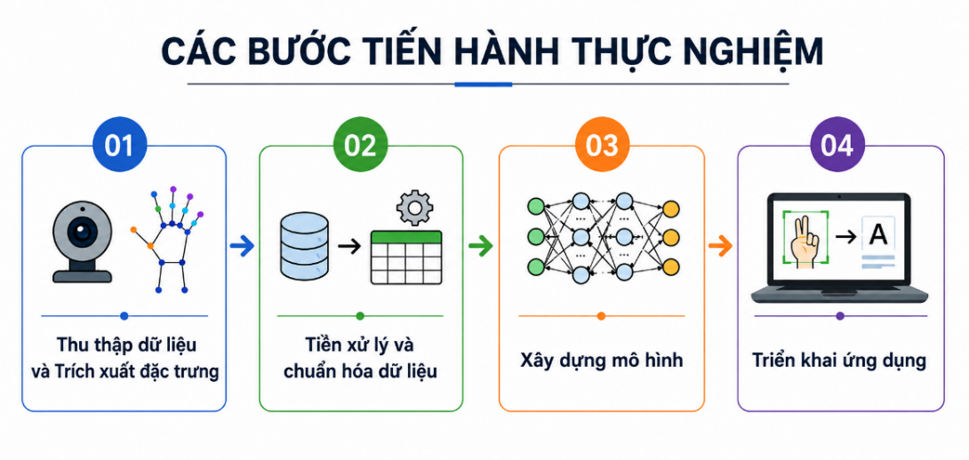
Hình 3.1. Các bước tiến hành thực nghiệm hệ thống nhận dạng cử chỉ tay.

3.2. Môi trường và công cụ thực nghiệm
Hệ thống được phát triển và thử nghiệm trên máy tính cá nhân với cấu hình như sau:
- Hệ điều hành: Windows 11
- CPU: Intel Core i5-1235U
- GPU: Intel Iris Xe Graphics
- RAM: 8GB
Môi trường lập trình được sử dụng là Anaconda để quản lý các thư viện Python và môi trường làm việc. Quá trình phát triển và thử nghiệm được thực hiện trên Jupyter Notebook, cho phép thực thi từng phần mã nguồn, linh hoạt trong việc điều chỉnh thuật toán.
Ngôn ngữ lập trình chính là Python – nhờ cú pháp đơn giản và hệ sinh thái thư viện phong phú về học máy, thị giác máy tính.
Các thư viện chính được sử dụng trong hệ thống gồm: OpenCV, MediaPipe, TensorFlow/Keras, NumPy và Scikit-learn như đã trình bày ở Mục 2.6.1. Ngoài ra, hệ thống còn sử dụng Flask để xây dựng và triển khai ứng dụng web.
Để đảm bảo tính ổn định và khả năng tái hiện của hệ thống, một môi trường phát triển riêng đã được thiết lập với các thư viện được cài đặt theo các phiên bản cụ thể nhằm tránh xung đột trong quá trình thực thi chương trình. Việc cố định phiên bản thư viện giúp hệ thống hoạt động nhất quán trên các môi trường khác nhau. Môi trường này được sử dụng xuyên suốt trong các giai đoạn thu thập dữ liệu, xây dựng và huấn luyện mô hình, cũng như triển khai ứng dụng web.
Danh sách các thư viện và phiên bản sử dụng trong hệ thống được trình bày như sau:
- NumPy: 1.26.4
- ml-dtypes: 0.2.0
- protobuf: 4.25.3
- TensorFlow: 2.15.0
- MediaPipe: 0.10.14
- OpenCV (opencv-python): 4.8.1.78
- scikit-learn: 1.3.2
- Matplotlib: 3.8.4
- Flask: (phiên bản tương thích với môi trường)

3.3. Thu thập và trích xuất đặc trưng dữ liệu

3.3.1. Nguồn dữ liệu và mô tả tập dữ liệu
Dữ liệu về ngôn ngữ ký hiệu Tiếng Việt hiện nay còn khá hạn chế và thường chưa được công khai rộng rãi. Do đó, trong khuôn khổ đề tài tôi tiến hành tự thu thập dữ liệu bằng cách tự học và thực hiện các cử chỉ sau đó thực hiện quay thông qua webcam để xây dựng tập dữ liệu phục vụ cho quá trình huấn luyện và đánh giá mô hình nhận dạng.
Để đảm bảo tính chính xác của các cử chỉ, quy trình thu thập dữ liệu được thực hiện dựa trên việc tham khảo các nguồn tư liệu uy tín, bao gồm:
- Hệ thống học liệu ngôn ngữ ký hiệu trên trang QIPEDC - Từ điển Ngôn ngữ Ký hiệu Việt Nam trực tuyến thuộc Bộ Giáo dục và Đào tạo, cung cấp các video minh họa chuẩn cho từng ký hiệu.
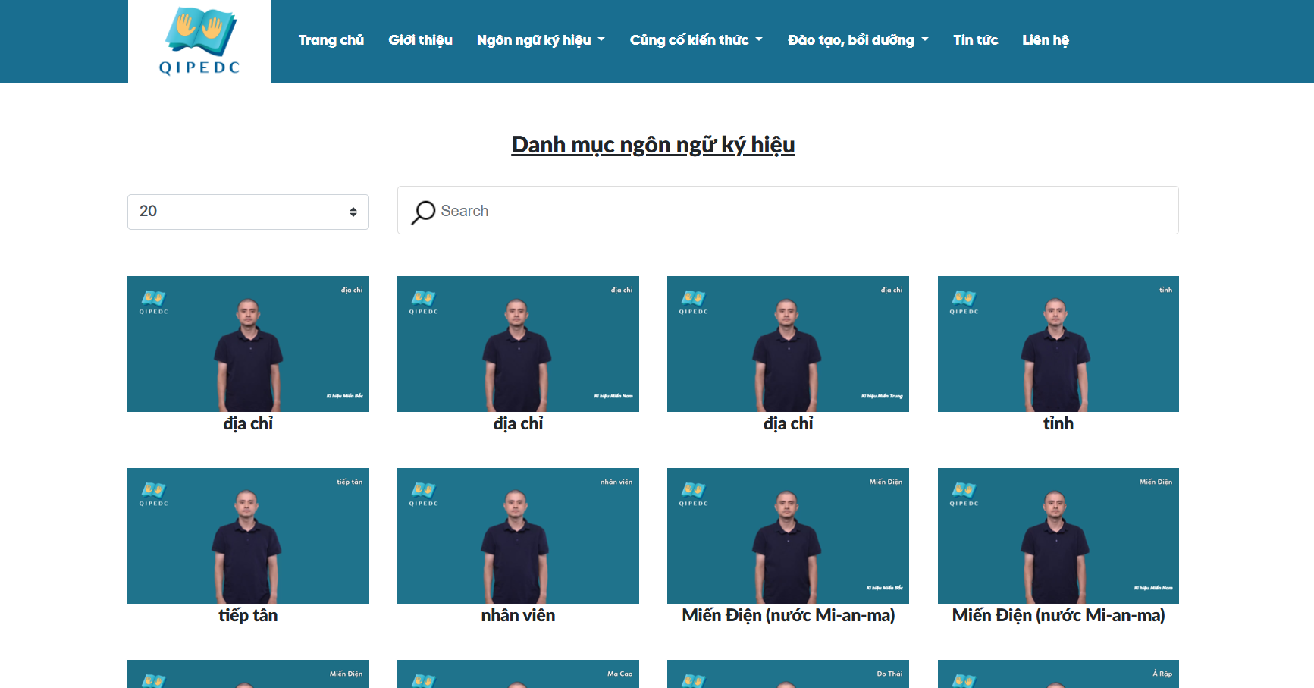
Hình 3.2. Trang Từ điển Ngôn ngữ ký hiệu Việt Nam
- Kênh truyền thông của Trung tâm Hỗ trợ Người Điếc (CDS Đà Nẵng) – cung cấp các video hướng dẫn ngôn ngữ ký hiệu trong nhiều ngữ cảnh giao tiếp thực tế, góp phần làm phong phú và đa dạng hóa cách biểu đạt cử chỉ.
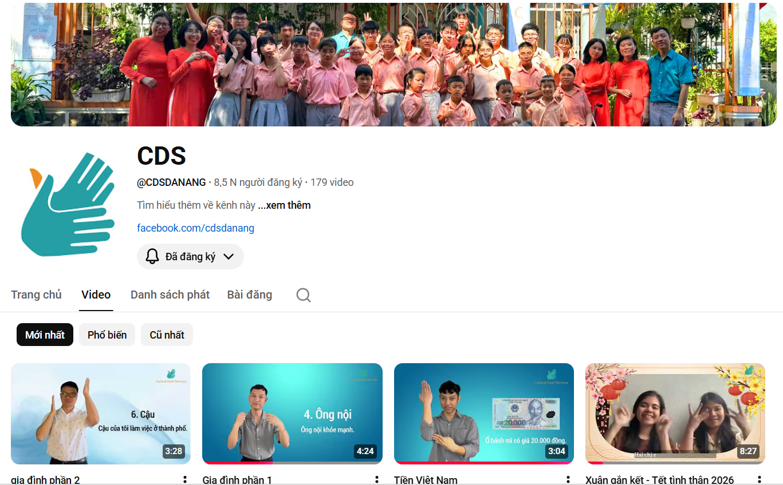
Hình 3.3. Kênh truyền thông CDS Đà Nẵng
Dữ liệu được tổ chức dưới dạng các chuỗi hành động (actions). Mỗi hành động có 100 chuỗi, mỗi chuỗi gồm 30 khung hình liên tiếp - đủ để mô hình học đặc trưng chuyển động của cử chỉ. Trong đề tài, tôi đã tiến hành xây dựng tập dữ liệu gồm 50 cử chỉ động trong ngôn ngữ ký hiệu tiếng Việt, được chọn dựa trên tần suất giao tiếp hàng ngày và sự khác biệt rõ ràng về hình thái, chuyển động. Danh sách chi tiết ở Bảng 3.1.
Bảng 3.1. Danh sách các cử chỉ đã thu thập
STT | Cử chỉ |  | STT | Cử chỉ
1 | Ăn |  | 26 | Mát
2 | Bạn |  | 27 | Mệt
3 | Biển |  | 28 | Mưa
4 | Bình minh |  | 29 | Muốn
5 | Buổi sáng |  | 30 | Ngắn
6 | Buổi tối |  | 31 | Ngắm
7 | Buồn |  | 32 | Ngày mai
8 | Cà phê |  | 33 | Nghe
9 | Cái gì |  | 34 | Nhạc
10 | Cảm ơn |  | 35 | Nhật Bản
11 | Cảm thấy |  | 36 | Nhưng
12 | Cua |  | 37 | Nóng
13 | Đau đầu |  | 38 | Quy Nhơn
14 | Đẹp |  | 39 | Sống
15 | Đi |  | 40 | Tên
16 | Gia Lai |  | 41 | Thích
17 | Hoàng hôn |  | 42 | Tôi
18 | Học |  | 43 | Tôi thích bạn
19 | Hôm nay |  | 44 | Tôm
20 | Hôm qua |  | 45 | Trời
21 | Khỏe |  | 46 | Uống
22 | Không |  | 47 | Việt Nam
23 | Không muốn |  | 48 | Vui
24 | Không thích |  | 49 | Xin chào
25 | Lo lắng |  | 50 | Xin lỗi

3.3.2. Quy trình thu thập và trích xuất đặc trưng đồng thời
Quá trình thu thập dữ liệu và trích xuất đặc trưng được thực hiện đồng thời theo thời gian thực thay vì tách thành hai giai đoạn riêng biệt như các phương pháp truyền thống. Hệ thống không lưu trữ video thô, mà tiến hành trích xuất đặc trưng ngay trong quá trình thu nhận dữ liệu từ webcam nhằm giảm dung lượng lưu trữ và tối ưu dữ liệu đầu vào cho mô hình học sâu. Cụ thể, mỗi khung hình thu được từ webcam sẽ được đưa trực tiếp vào mô hình MediaPipe Holistic để xác định các điểm mốc đặc trưng (landmarks) của cơ thể, khuôn mặt và hai bàn tay. Quá trình này được thực hiện liên tục trên từng khung hình trong chuỗi dữ liệu gồm 30 khung hình với các bước như sau:
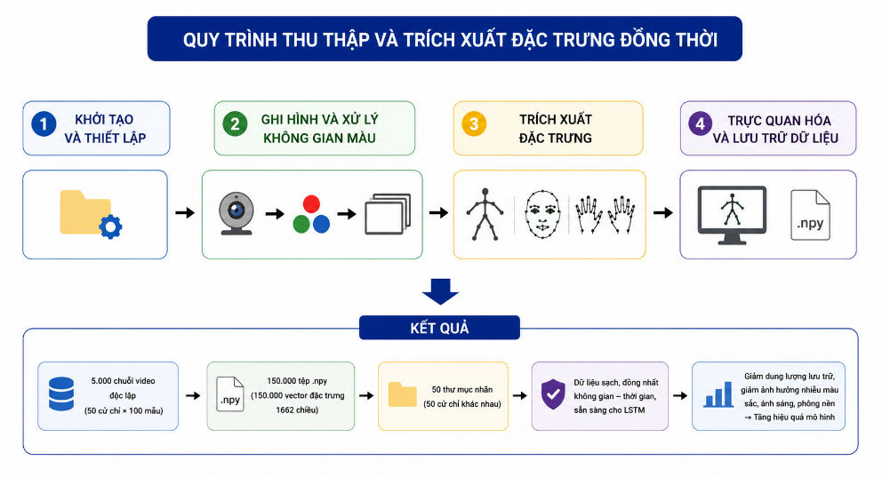
Hình 3.4. Quy trình thu thập và trích xuất đặc trưng đồng thời.
- Khởi tạo và thiết lập: Hệ thống tự động tạo cấu trúc thư mục lưu trữ theo dạng:
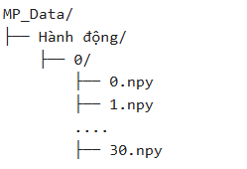
Mỗi cử chỉ được định nghĩa sẽ thu thập 100 mẫu video, mỗi video kéo dài đúng 30 khung hình (frames).
- Ghi hình và xử lý không gian màu: Trước khi bắt đầu ghi dữ liệu cho mỗi video, hệ thống có thời gian chờ 2 giây chuẩn bị tư thế. Sau đó, camera liên tục đọc 30 khung hình. Vì khung hình được từ webcam thông qua thư viện OpenCV mặc định ở định dạng màu BGR. Tuy nhiên, thư viện MediaPipe sử dụng định dạng RGB để xử lý hình ảnh. Vì vậy, trước khi đưa vào MediePipe Holistic, hệ thống thực hiện chuyển đổi không gian màu từ BGR sang RGB.
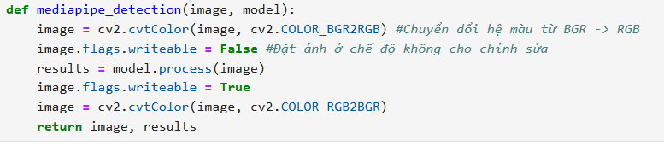
Tiếp theo, MediaPipe Holistic thực hiện nhận diện đồng thời các đặc trưng gồm tư thế cơ thể, khuôn mặt, hai bàn tay. Sau khi quá trình phát hiện điểm mốc hoàn tất, khung hình được chuyển đổi ngược lại từ RGB sang BGR để hiển thị đúng màu sắc trên màn hình bằng OpenCV.
- Trích xuất đặc trưng: Từ kết quả nhận diện của MediaPipe Holistic, hệ thống không lưu trữ video gây tốn bộ nhớ, mà tiến hành trích xuất trực tiếp các tọa độ không gian (x, y, z) và độ hiển thị (visibility) của các điểm mốc và trải qua bước làm phẳng ma trận (flatten) để tổng hợp thành một vector đặc trưng một chiều duy nhất gồm 1662 phần tử cho mỗi khung hình, bao gồm:
- Tư thế (Pose): 33 điểm landmark, mỗi điểm gồm 4 giá trị (x,y,z,visibility): 33×4=132 phần tử.
- Khuôn mặt (Face): 468 điểm landmark, mỗi điểm gồm 3 giá trị $\left(x , y , z\right)$: 468×3=1404 phần tử.
- Hai bàn tay (Hands): Mỗi bàn tay gồm 21 điểm landmark với 3 giá trị $\left(x , y , z\right)$: 21×3×2=126 phần tử.
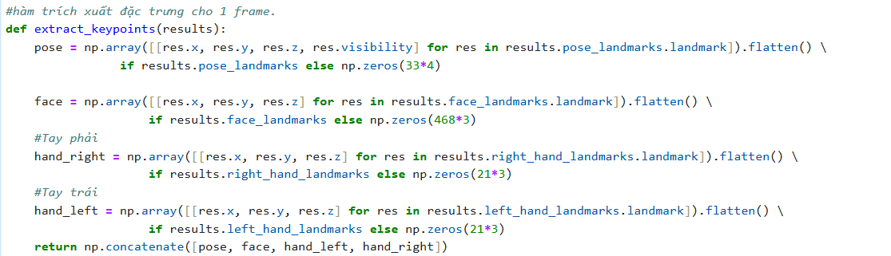
Để đảm bảo tính ổn định của dữ liệu đầu vào, trong trường hợp MediaPipe Holistic không phát hiện được một số bộ phận như bàn tay hoặc khuôn mặt, hệ thống sẽ thay thế bằng một mảng giá trị 0 có kích thước tương ứng. Cách xử lý này giúp đảm bảo vector đặc trưng luôn có kích thước cố định là 1662 phần tử.
- Trực quan hóa và lưu trữ dữ liệu: Sau khi quá trình trích xuất hoàn tất, khung hình được chuyển đổi trở lại từ RGB sang BGR để có thể hiển thị đúng màu sắc trên màn hình bằng OpenCV. Các điểm mốc được vẽ trực tiếp lên hình ảnh để người dùng có thể giám sát tính chính xác của hệ thống theo thời gian thực. Cuối cùng, vector 1662 chiều của từng khung hình được xuất ra và lưu độc lập dưới dạng tệp nhị phân .npy.
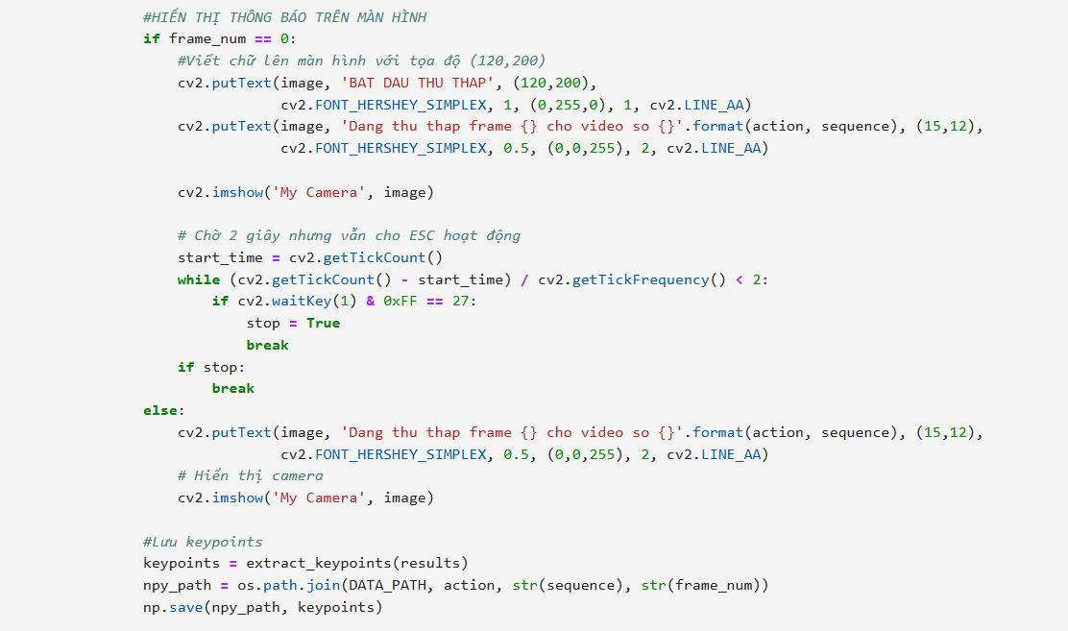

Kết quả:
Tổng cộng, quá trình này đã xây dựng được một tập dữ liệu lớn bao gồm 5.000 chuỗi đặc trưng. Toàn bộ đã được hệ thống trích xuất song song và lưu trữ dưới dạng 150.000 tệp nhị phân .npy (tương ứng với 150.000 vector đặc trưng 1662 chiều).
Dữ liệu được tổ chức thành 50 thư mục nhãn riêng biệt, tương ứng với 50 cử chỉ khác nhau, giúp thuận tiện cho quá trình quản lý, huấn luyện và đánh giá mô hình. Việc tự động hóa toàn bộ quy trình thu thập và trích xuất đặc trưng không chỉ giúp giảm thiểu sai sót thủ công mà còn đảm bảo tính đồng nhất về không gian – thời gian giữa các mẫu dữ liệu, đáp ứng yêu cầu đầu vào nghiêm ngặt của mô hình LSTM trong giai đoạn huấn luyện.
Cách tiếp cận này giúp giảm đáng kể dung lượng lưu trữ dữ liệu, đồng thời hạn chế ảnh hưởng của nhiễu từ màu sắc, phông nền và điều kiện chiếu sáng, qua đó nâng cao tính ổn định và hiệu quả của mô hình nhận dạng cử chỉ tay.

3.4. Tiền xử lý dữ liệu và chuẩn hóa dữ liệu
Sau khi hoàn tất quá trình trích xuất đặc trưng tại lúc thu thập, dữ liệu thu được dưới dạng các tệp .npy rời rạc cần được tiền xử lý nhằm tổ chức lại theo cấu trúc phù hợp với mô hình học sâu. Quy trình này trải qua 5 bước phân tích và làm sạch như sau:
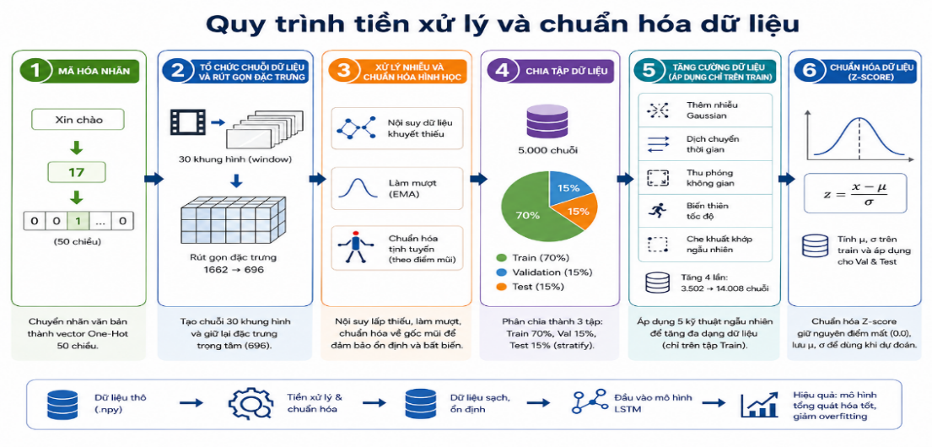
Hình 3.5. Quy trình tiền xử lý và chuẩn hóa dữ liệu.
- Mã hóa nhãn
Tập dữ liệu hệ thống bao gồm 50 từ vựng ngôn ngữ ký hiệu ở định dạng chuỗi ký tự văn bản. Để LSTM có thể xử lý và tính toán hàm mất mát các nhãn này được mã hóa thông qua hai bước:
- Ánh xạ số nguyên: Mỗi nhãn văn bản được chuyển đổi thành một giá trị số nguyên từ 0 đến 49 thông qua một bộ từ điển ánh xạ.
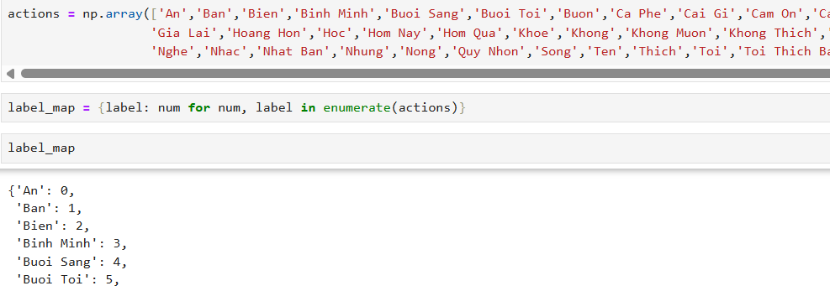
- Mã hóa One-Hot (One-Hot Encoding): Các giá trị số nguyên tiếp tục được biến đổi thành các vector nhị phân 50 chiều (thông qua hàm to_categorical). Trong mỗi vector, duy nhất vị trí tương ứng với lớp nhãn sẽ mang giá trị 1, toàn bộ các vị trí còn lại là 0. Đây là định dạng chuẩn đầu ra bắt buộc cho bài toán phân loại đa lớp để sử dụng hàm kích hoạt Softmax.
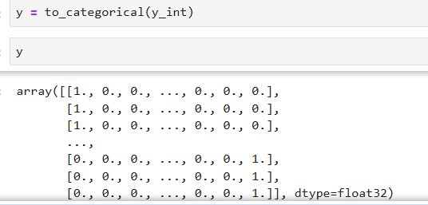
- Tổ chức chuỗi dữ liệu và Rút gọn đặc trưng
Ở bước đầu tiên, hệ thống đọc các tệp dữ liệu đặc trưng và nhóm chúng lại thành các chuỗi. Cụ thể, hệ thống duyệt qua từng hành động và từng video đã thu thập, sau đó lần lượt tải 30 khung hình liên tiếp của mỗi video vào một không gian ma trận 3 chiều (gọi là window).
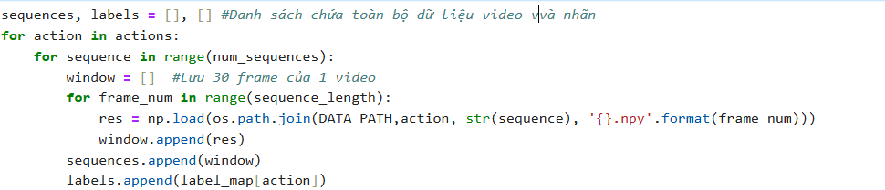

Dữ liệu đầu ra thô từ MediaPipe Holistic dành cho mỗi khung hình nguyên bản có kích thước 1662 giá trị, bao gồm cả các điểm mốc khuôn mặt, cơ thể và tay. Tuy nhiên, ngôn ngữ ký hiệu chủ yếu phụ thuộc vào tư thế cơ thể và các chuyển động phức tạp của tay. Trong khi đó, các đặc trưng từ khuôn mặt thường ít thay đổi hoặc không đóng vai trò quan trọng trong việc phân biệt các hành động. Việc giữ lại toàn bộ 1404 điểm đặc trưng khuôn mặt không chỉ làm tăng kích thước dữ liệu đầu vào mà còn gây nhiễu, khiến mô hình dễ học các đặc trưng không cần thiết và dẫn đến hiện tượng quá khớp (overfitting). Tuy nhiên, nếu loại bỏ hoàn toàn khuôn mặt sẽ làm mất đi các biểu cảm và trạng thái khẩu hình vốn đóng vai trò hỗ trợ ngữ nghĩa trong ngôn ngữ ký hiệu.
Vì vậy, hệ thống tiến hành cắt lọc đặc trưng và chỉ giữ lại các thành phần trọng tâm nhất, bao gồm:
- Pose (cơ thể): 132 giá trị đầu tiên tương ứng với 33 điểm (x, y, z, visibility).
- Khuôn mặt (Face): Trích xuất có chọn lọc các tập hợp điểm biểu đạt cảm xúc và khẩu hình, bao gồm: viền mặt, hai mắt, hai lông mày và miệng. Tập hợp này mang lại 438 giá trị (146 điểm mốc × 3 trục tọa độ).
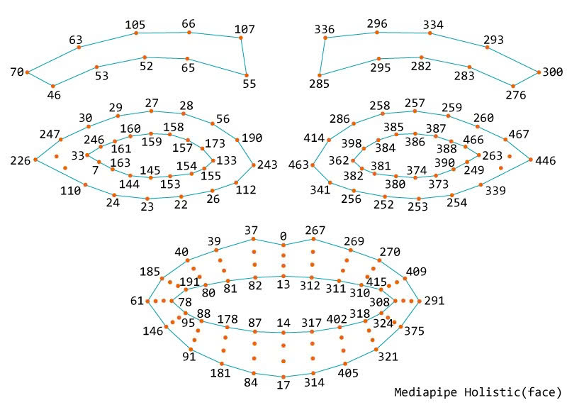
Hình 3.6. Sơ đồ vị trí và chỉ số các điểm mốc khu vực mắt, lông mày và miệng
- Bàn tay trái (Left hand): 63 giá trị từ vị trí 1536 đến 1598 trên trục không gian 3 chiều (x, y, z) của 21 điểm.
- Bàn tay phải (Right hand): 63 giá trị từ vị trí 1599 đến 1661 cho bàn tay còn lại (x, y, z).
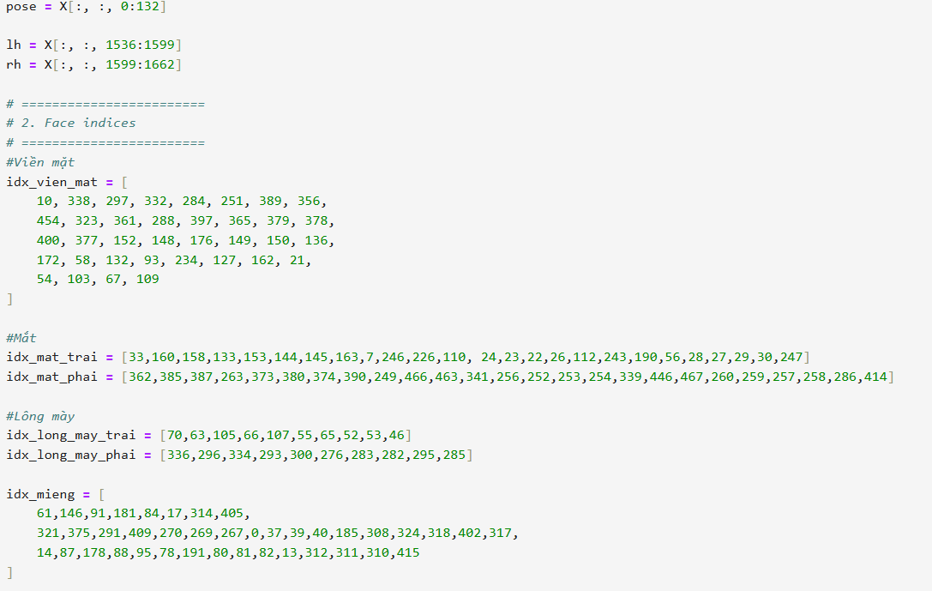
Sau bước tinh giản này, kích thước dữ liệu được giảm từ 1662 xuống còn 696 đặc trưng cho mỗi khung hình.
- Xử lý nhiễu và chuẩn hóa hình học
Mặc dù việc thay thế các đặc trưng bị thiếu bằng giá trị 0 giúp duy trì kích thước đầu vào cố định cho mô hình, nhưng cách xử lý này vẫn có thể tạo ra các điểm gián đoạn cục bộ trong chuỗi dữ liệu thời gian. Bên cạnh đó, sự khác biệt về góc quay, vị trí đứng và biên độ thực hiện cử chỉ giữa các lần thu dữ liệu cũng làm gia tăng tính không đồng nhất của tập dữ liệu.
Để giảm ảnh hưởng của các yếu tố trên và nâng cao tính ổn định của dữ liệu đầu vào, hệ thống áp dụng một cơ chế xử lý tín hiệu đã được nêu tại phần 2.6.2 gồm 4 bước:
- Nội suy dữ liệu khuyết thiếu: Hệ thống sử dụng các vòng lặp duyệt qua từng khung hình của 5.000 chuỗi đặc trưng. Để quét các điểm bị lỗi, một mặt nạ logic (zeros_mask) được khởi tạo để tìm các giá trị bằng 0.0. Hệ thống thực hiện nội suy hai chiều:
- Chiều tiến (Forward fill): Quét từ khung hình thứ 2 đến 30, sao chép tọa độ hợp lệ từ khung hình liền trước đắp vào khung hình lỗi hiện tại.
- Chiều lùi (Backward fill): Quét ngược từ khung hình thứ 29 về khung hình 1, nhằm xử lý dứt điểm các trường hợp lỗi xảy ra ngay tại khung hình đầu tiên của video. Việc kết hợp cả 2 chiều quét đảm bảo ma trận hoàn toàn sạch bóng các giá trị 0.0 đứt gãy.
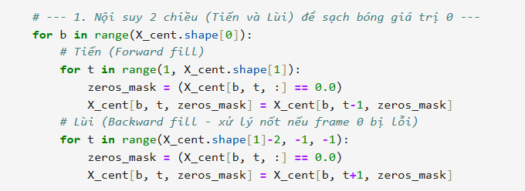
- Làm mượt bằng EMA: Nhằm loại bỏ nhiễu và các hiện tượng dao động đột ngột. EMA được áp dụng với hệ số làm mượt $α$= 0.6. Giá trị này được lựa chọn qua thực nghiệm vì nó đạt sự tối ưu giữa việc làm mượt quỹ đạo của 696 điểm ảnh mà không gây ra độ trễ (lag) quá lớn cho chuỗi chuyển động 30 khung hình.
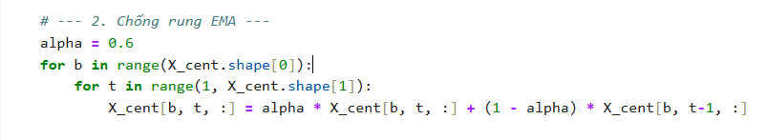
- Chuẩn hóa tịnh tuyến: Để đạt được tính bất biến với vị trí của người dùng trong khung hình, hệ thống sử dụng điểm mũi làm gốc tọa độ. Thông thường, điểm mũi được lấy từ bộ điểm mốc Pose (chỉ số 0). Tuy nhiên, trong trường hợp điểm mũi Pose bị che khuất (giá trị trả về bằng 0), cơ chế dự phòng sẽ tự động chuyển sang sử dụng điểm mũi trong khối Face (chỉ số 132). Sau khi xác định được gốc an toàn, phép trừ ma trận được áp dụng để dời toàn bộ tọa độ của các điểm mốc cơ thể, khuôn mặt và bàn tay về điểm neo này. Nhờ đó, dữ liệu đầu vào vẫn được giữ nguyên là (5000, 30, 696) và mô hình LSTM sẽ chỉ tập trung vào việc ghi nhớ các hình mẫu không gian tương đối giữa các khớp xương thay vì quan tâm tới tọa độ tuyệt đối.
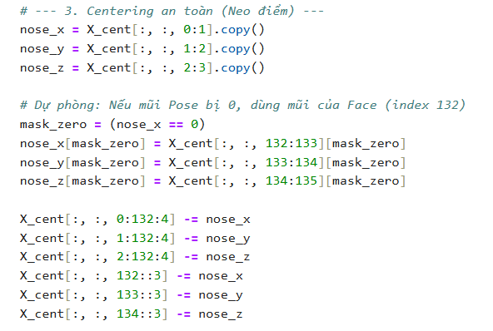

- Chia tập dữ liệu
Khối lượng 5000 chuỗi đặc trưng sẽ được phân chia thông qua hàm train_test_split (thuộc thư viện Scikit-learn) thành 3 tập dữ liệu chuyên biệt, phục vụ cho các giai đoạn khác nhau của vòng đời phát triển mô hình.
Đặc biệt, hệ thống sử dụng tham số stratify nhằm kích hoạt cơ chế lấy mẫu phân tầng. Kỹ thuật này đảm bảo tỷ lệ phân bổ mẫu của cả 50 lớp từ vựng luôn được duy trì cân bằng tuyệt đối trên cả 3 tập, ngăn chặn triệt để hiện tượng mô hình học thiên lệch (bias) do mất cân bằng dữ liệu.
Tỷ lệ phân chia cụ thể như sau:
- Tập kiểm thử (Test Set): Trích xuất chính xác 15% (tương đương 750 chuỗi video) từ tập dữ liệu gốc. Tập này được cô lập hoàn toàn khỏi quá trình học và chỉ được sử dụng ở bước cuối cùng nhằm đánh giá năng lực tổng quát hóa thực tế của mô hình trên dữ liệu chưa từng thấy.
- Tập huấn luyện (Training Set): Chiếm khoảng 70% dữ liệu tổng (tương đương 3502 chuỗi video). Đây là nguồn dữ liệu cốt lõi để mạng nơ-ron LSTM trực tiếp lan truyền xuôi, tính toán sai số và cập nhật trọng số (weights) qua từng vòng lặp (epoch).
- Tập kiểm định (Validation Set): Chiếm khoảng 15% dữ liệu tổng (tương đương 748 chuỗi video). Tập Validation có chức năng đánh giá chéo liên tục sau mỗi vòng lặp, đóng vai trò làm thước đo giám sát để kích hoạt thuật toán dừng sớm (Early Stopping), từ đó ngăn chặn rủi ro mô hình bị quá khớp (Overfitting).
- Tăng cường dữ liệu
Ngôn ngữ ký hiệu ngoài đời thực mang mức độ dao động lớn do sự khác nhau về tốc độ thực hiện, kích thước khung tay. Nhằm giải quyết sự hạn chế về số lượng video sẵn có, kỹ thuật Tăng cường dữ liệu được triển khai duy nhất trên tập huấn luyện (Training Set) thông qua 5 phương pháp được lựa chọn ngẫu nhiên:
- Thêm nhiễu Gaussian: Một lượng nhiễu nhỏ có phân phối chuẩn với độ lệch chuẩn σ = 0.01 được cộng vào toàn bộ chuỗi nhằm mô phỏng điều kiện rung lắc.
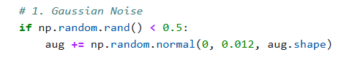
- Dịch chuyển thời gian: Toàn bộ chuỗi được dịch chuyển ngẫu nhiên trong khoảng từ −4 đến +4 khung hình.
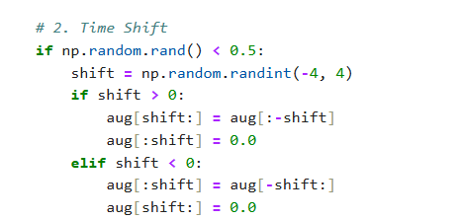
- Thu phóng không gian: Nhân toàn bộ khung xương với một hệ số ngẫu nhiên dao động từ [0.9, 1.1] (phóng to/thu nhỏ 10%).
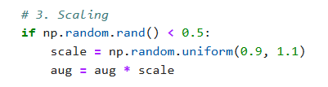
- Biến thiên tốc độ: Làm thay đổi vận tốc thực hiện cử chỉ bằng thuật toán nội suy (resampling). Chuỗi thời gian sẽ bị co giãn ngẫu nhiên với tốc độ thay đổi từ 0.9 đến 1.1, sau đó được ánh xạ ngược về chuẩn 30 khung hình.
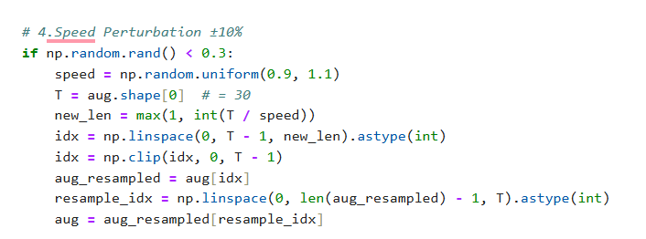
- Che khuất khớp ngẫu nhiên: Lựa chọn ngẫu nhiên một khoảng thời gian ngắn (từ 3 đến 6 khung hình liên tiếp) và "xóa sổ" (gán bằng 0.0) khoảng 15% số lượng đặc trưng điểm mốc trong khoảng thời gian đó.
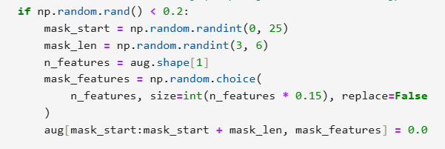
Một điểm đặc biệt quan trọng trong tăng cường dữ liệu là việc bảo vệ các vị trí điểm mốc bị mất (có giá trị gốc là 0.0). Trước khi biến đổi, hệ thống lưu lại mặt nạ zero mask và khôi phục lại các vị trí đó sau khi tăng cường. Điều này tránh việc các phép biến đổi vô tình ra tọa độ giả cho các điểm không tồn tại.
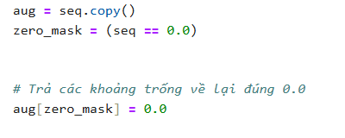

Kỹ thuật này nhân số lượng chuỗi huấn luyện tăng từ 3.502 lên 14.008 (gấp 4 lần, tương ứng n_aug = 3).
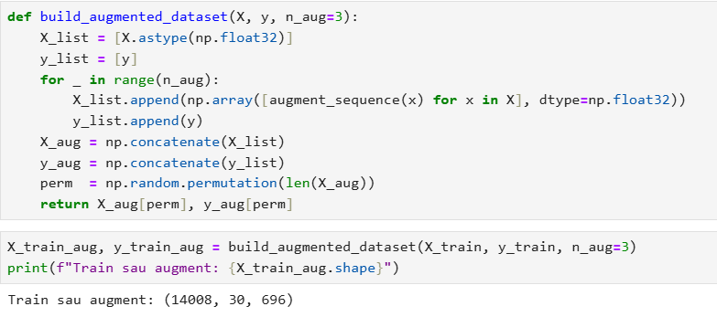
- Chuẩn hóa dữ liệu
Sau bước tăng cường, tập huấn luyện chứa 14.008 mẫu với các giá trị tọa độ nằm ở các dải rất khác nhau. Để mô hình hội tụ nhanh hơn và ổn định hơn trong quá trình học, hệ thống áp dụng bước chuẩn hóa Z-score (Z-score Normalization).
Cụ thể, giá trị trung bình (mean) và độ lệch chuẩn (std) được tính toán chỉ trên tập huấn luyện (sau tăng cường), trên cả hai chiều mẫu và thời gian: Công thức chuẩn hóa được thực hiện trên từng đặc trưng như sau:
$$z= \frac{x- μ}{σ}$$
Trong đó:
- μ : Giá trị trung bình của đặc trưng, được tính trên tập huấn luyện.
- $σ$: Độ lệch chuẩn của đặc trưng trên tập huấn luyện.
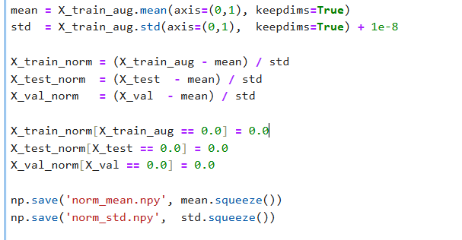
Khi chuẩn hóa Z-score, các điểm mốc bị mất hoàn toàn (giá trị 0.0 trong cả 30 khung) sẽ được giữ nguyên là 0.0, không bị trừ trung bình hay chia độ lệch, tránh tạo ra nhiễu âm sai lệch cho mạng nơ-ron.
Các giá trị $μ$và $σ$chỉ được tính trên tập huấn luyện, sau đó mới áp dụng lên tập kiểm tra, nhằm đảm bảo không có bất kì thông tin nào từ tập kiểm tra bị rò rĩ vào quá trình huấn luyện trước khi đánh giá. Sau khi huấn luyện xong, các giá trị $μ$và $σ$được lưu lại để phục vụ cho quá trình dự đoán thực tế (realtime), đảm bảo dữ liệu mới đưa vào luôn được chuẩn hóa theo cùng một thang đo với dữ liệu huấn luyện.

3.5. Xây dựng mô hình
Sau khi hoàn tất quá trình tiền xử lý dữ liệu, bước tiếp theo là xây dựng mô hình học sâu có khả năng xử lý dữ liệu chuỗi thời gian. Dựa trên phân tích và so sánh các loại mạng nơ-ron hồi tiếp ở mục 2.4.1, đề tài lựa chọn LSTM làm mô hình chính cho bài toán nhận dạng cử chỉ tay động.

3.5.1. Kiến trúc mô hình
Cấu trúc chi tiết của mô hình được trình bày trong bảng dưới đây, bao gồm các lớp và tham số chính.

Bảng 3.2. Kiến trúc mô hình nhận dạng cử chỉ tay
Layer | Mô tả | Tham số chính
Input | Nhận vào chuỗi keypoint | Shape = (30,696)
Layer Normalization | Chuẩn hóa dữ liệu theo từng mẫu
LSTM 1 | Học đặc trưng theo thời gian (lớp 1). (Mô hình học các đặc trưng theo thời gian ở mức cơ bản.) | 128units, return_sequences=True, activation='tanh', recurrent_dropout=0.2
Batch Normalization | Chuẩn hóa dữ liệu giữa các layer
Dropout | Giảm overfitting | rate = 0.4
LSTM 2 | Học đặc trưng mức cao (lớp 2) | 64units, return_sequences=False, tanh, recurrent_dropout = 0.2
Batch Normalization | Chuẩn hóa dữ liệu
Dropout | Giảm overfitting | rate = 0.4
Dense | Học các mối quan hệ phi tuyến phức tạp | 128 units, ReLU, L2 regularization = 0.005
Dropout | Giảm overfitting | rate = 0.3
Output (Dense) | Lớp phân loại | num_classes, Softmax

Mô hình được xây dựng dựa trên hai khối LSTM chính, kết hợp với các lớp chuẩn hóa, dropout và các lớp Dense. Kiến trúc tổng thể của mô hình được trình bày như sau:
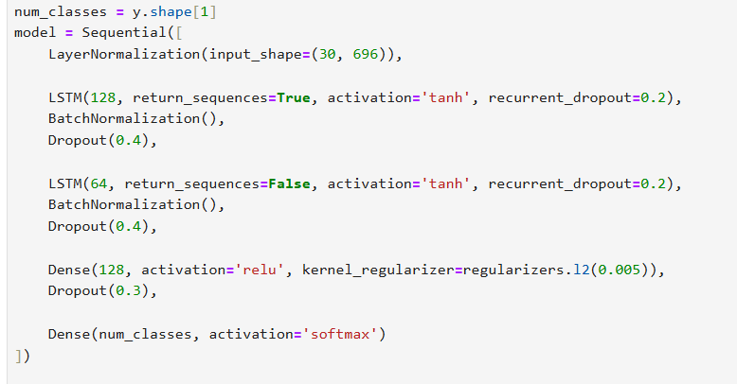
  - Lớp Input:
  - Kích thước đầu vào: (30,696). Trong đó 30 - là chiều dài của chuỗi thời gian, tương ứng với số lượng khung hình (frames) liên tiếp mà mô hình sẽ phân tích trong một cửa sổ thời gian để nhận dạng một cử chỉ, 696 - là số lượng đặc trưng trích xuất được từ mỗi khung hình, gồm tọa độ các bộ phần cơ thể (pose, hands, face) sau khi lọc.
  - Lớp đầu vào này sẽ tiếp nhận dữ liệu và truyền qua các khối LSTM.
  - Khối LSTM thứ nhất:
  - Số đơn vị: 128.
  - return_sequence: True, đảm bảo đầu ra của lớp này vẫn giữ nguyên dạng chuỗi (30 khung hình), giúp duy trì thông tin thời gian đầy đủ cho khối LSTM tiếp theo.
- Activation: Tanh, để giới hạn giá trị đầu ra của các ô nhớ trong khoảng (-1, 1), giúp ổn định dòng gradient và tránh hiện tượng bùng nổ gradient.
  - recurrent_dropout: 0.2, giảm hiện tượng quá khớp bằng cách ngắt ngẫu nhiên các kết nối trong các cổng của LSTM.
  - Batch Normalization: Giúp chuẩn hóa đầu ra của lớp LSTM,giúp mô hình học ổn định hơn.
  - Dropout: 0.4, để tăng khả năng tổng quát hóa của mô hình.
  - Khối LSTM thứ hai:
- Số đơn vị: 64.
- return_sequence: False, tại lớp này không cần trả về chuỗi vì nó chỉ cần một vector đặc trưng duy nhất đại diện cho toàn bộ hành động để chuyển tới các lớp Dense.
- Activation: Tanh, tiếp tục sử dụng tanh để duy trì tính nhất quán trong việc xử lý tín hiệu chuỗi thời gian ở cấp độ đặc trưng cao hơn.
- recurrent_dropout: 0.2, tiếp tục bảo vệ mô hình khỏi hiện tượng overfitting ở mức đặc trưng cao hơn.
- Batch Normalization, Dropout: 0.4, tiếp tục được sử dụng để giảm thiểu overfitting và tối ưu quá trình huấn luyện.
  - Các lớp Dense:
- Số đơn vị: 128.
- Activation: ReLU, giúp mô hình học các đặc trưng phi tuyến phức tạp từ dữ liệu đã được LSTM tổng hợp.
- kernel_regularizer: 0.005, để kiểm soát độ lớn của trọng số, ngăn chặn mô hình học thuộc lòng các nhiễu trong dữ liệu huấn luyện.
- Dropout: 0.3.
  - Lớp Output:
- Số đơn vị: 50.
- Hàm kích hoạt softmax: Hàm này chuyển đổi đầu ra của mạng thành một phân phối xác suất (tổng bằng 1). Hành động nào có xác suất cao nhất sẽ được mô hình dự đoán là kết quả cuối cùng.

3.5.2. Biên dịch và huấn luyện mô hình
3.5.2.1. Biên dịch mô hình
Sau khi xây dựng kiến trúc mô hình LSTM, quá trình huấn luyện được triển khai với các cấu hình cụ thể như sau:
- Hàm tối ưu (Optimizer): Sử dụng bộ tối ưu hóa Adam kết hợp lịch trình điều chỉnh tốc độ học CosineDecayRestarts. Tốc độ học ban đầu (initial_learning_rate) được đặt ở 0.001, chu kỳ phân rã (first_decay_steps) là 5000 bước.
- Hàm mất mát (Loss): Cài đặt CategoricalCrossentropy kết hợp tham số label_smoothing=0.1 để làm mềm nhãn One-hot trong quá trình tính toán sai số.
- Độ đo (Metrics): đặt độ đo categorical_accuracy để theo dõi tỷ lệ phần trăm dự đoán chính xác qua các vòng lặp huấn luyện.
Nếu bỏ qua bước biên dịch, chương trình sẽ phát sinh lỗi và mô hình hoàn toàn không thể tiến hành huấn luyện. Các thông số biên dịch được sử dụng trong đề tài được trình bày trong Bảng 3.3.
Bảng 3.3. Cấu hình biên dịch mô hình
Thành phần | Giá trị | Chi tiết tham số
Hàm tối ưu (Optimizer) | Adam | Kết hợp với lịch trình CosineDecayRestarts
Tốc độ học ban đầu (Initial Learning Rate) | 0.001
Chu kỳ giảm đầu tiên (First Decay Steps) | 5.000 bước
Hệ số nhân chu kỳ (t_mul) | 2.0 | Mỗi chu kỳ dài gấp đôi chu kỳ trước
Hệ số nhân biên độ (m_mul) | 0.9 | Biên độ giảm 10% sau mỗi chu kỳ
Hàm mất mát (Loss Function) | Categorical Crossentropy | Label Smoothing = 0.05
Chỉ số đánh giá (Metrics) | Categorical Accuracy
3.5.2.2. Các cơ chế kiểm soát quá trình huấn luyện (Callbacks)
Để tự động hóa và tối ưu hóa quá trình huấn luyện, đề tài sử dụng ba cơ chế callback được trình bày trong Bảng 3.4.
Bảng 3.4. Các cơ chế Callback trong quá trình huấn luyện
Callback | Chỉ số giám sát | Tham số chính | Vai trò
EarlyStopping | val_  loss | patience=30, restore_best_weights=True, mode='min' | Dừng huấn luyện sớm khi mô hình không cải thiện
ModelCheckpoint | val_  loss | save_best_only=True, mode='min' | Lưu trọng số tốt nhất vào file best_model.keras
TensorBoard |  | log_dir='Logs' | Ghi nhận log để trực quan hóa quá trình huấn luyện

- EarlyStopping: Giám sát giá trị mất mát (val_loss) trên tập kiểm định. Nếu sau 30 epoch liên tiếp mà giá trị này không giảm, quá trình huấn luyện sẽ tự động dừng lại. Tham số restore_best_weights=True đảm bảo trọng số của mô hình được khôi phục về trạng thái tốt nhất (có val_loss thấp nhất) thay vì giữ trọng số tại epoch cuối cùng.
- ModelCheckpoint: Liên tục theo dõi val_loss và chỉ lưu lại tệp trọng số mạng (best_model.keras) ở những vòng lặp mà mô hình đạt kết quả trên tập Validation tốt nhất. Điều này đảm bảo kết quả thu được ở cuối quy trình thực nghiệm là phiên bản mạng nơ-ron tối ưu nhất.
- TensorBoard: Công cụ trực quan hóa của TensorFlow, ghi lại toàn bộ log huấn luyện (giá trị loss, accuracy theo từng epoch) để hỗ trợ phân tích và theo dõi quá trình học thông qua giao diện đồ họa.
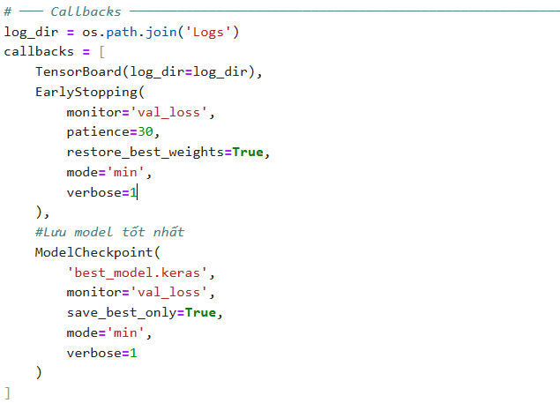
3.5.2.3. Huấn luyện mô hình
Mô hình được huấn luyện với các thông số được tổng hợp trong Bảng 3.5.

Bảng 3.5. Thông số huấn luyện mô hình
Thông số | Giá trị | Vai trò
Số epoch tối đa | 1.000 | Xác định giới hạn số lần mô hình học lại toàn bộ tập dữ liệu. Kết hợp với Early Stopping để dừng huấn luyện ngay khi mô hình đạt độ hội tụ tối ưu.
Kích thước batch (Batch Size) | 32 | Số lượng mẫu dữ liệu được đưa vào mạng trong mỗi lần cập nhật trọng số.
Tập huấn luyện (sau Augmentation) | 14.008 mẫu | Dùng để huấn luyện mô hình.
Tập kiểm định (Validation) | 748 mẫu | Dùng để đánh giá hiệu suất mô hình một cách khách quan sau mỗi epoch, làm cơ sở để điều chỉnh tốc độ học và kích hoạt cơ chế dừng sớm.
Tập kiểm tra (Test) | 750 mẫu | Tập dữ liệu hoàn toàn độc lập dùng để kiểm chứng năng lực nhận dạng thực tế của mô hình sau khi quá trình huấn luyện hoàn tất.
Dữ liệu kiểm định | (X_val_norm, y_val) | Đảm bảo mô hình được đánh giá trên dữ liệu đã chuẩn hóa (Normalization), giúp duy trì tính đồng nhất về thang đo với dữ liệu huấn luyện.

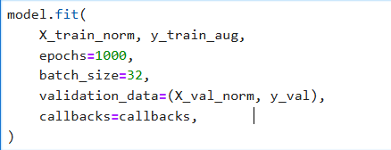
Quá Trong quá trình huấn luyện, nhờ áp dụng Cosine Decay và Early Stopping với patience là 30, mô hình đã hội tụ tương đối nhanh. Cụ thể, quá trình huấn luyện tự động dừng lại ở Epoch thứ 97 do giá trị mất mát trên tập kiểm chứng (val_loss) không thể tối ưu thêm.
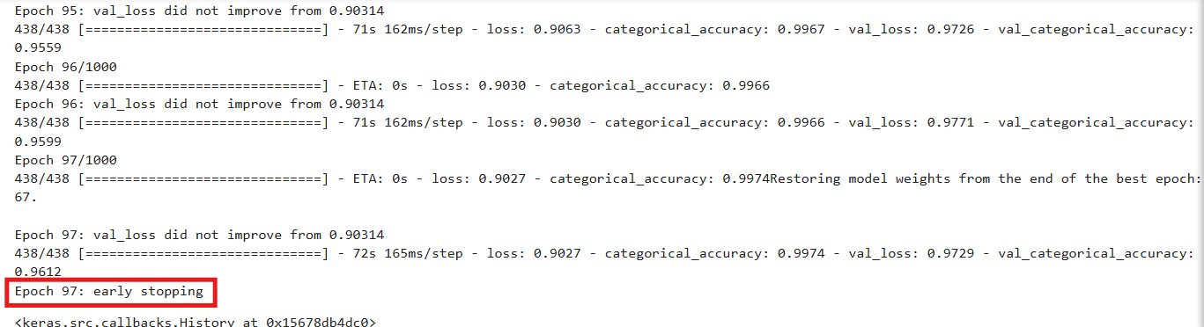
Mô hình tự động khôi phục và lưu lại bộ trọng số (weights) tốt nhất đạt được tại Epoch 67.
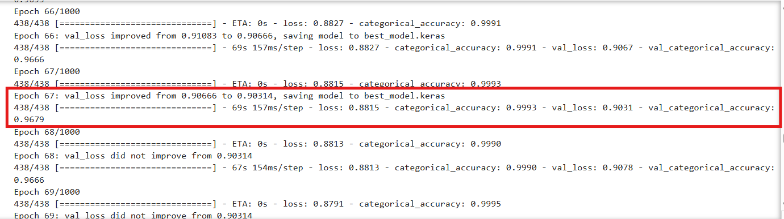
Tại thời điểm này, các chỉ số đạt được mức tối ưu như sau:
- Độ chính xác trên tập huấn luyện (Training Accuracy): ~99.93%
- Độ chính xác trên tập kiểm chứng (Validation Accuracy): ~96.79%
- Hàm mất mát trên tập huấn luyện (Training Loss): ~0.8815
- Hàm mất mát trên tập kiểm chứng (Validation Loss): ~0.9031
Sự chênh lệch không quá lớn giữa tập huấn luyện và tập kiểm chứng cho thấy mô hình không bị quá khớp (overfitting), minh chứng cho tính hiệu quả của các lớp Dropout và L2 Regularization được cấu hình trước đó.
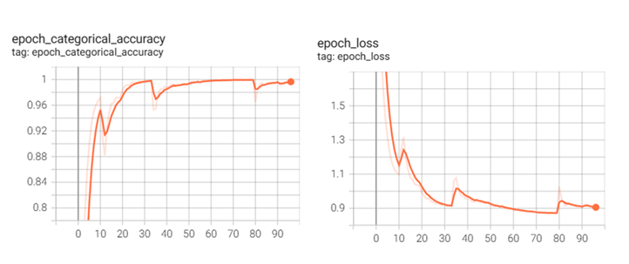
Hình 3.7. Biểu đồ accuracy và loss của mô hình trong tập huấn luyện.
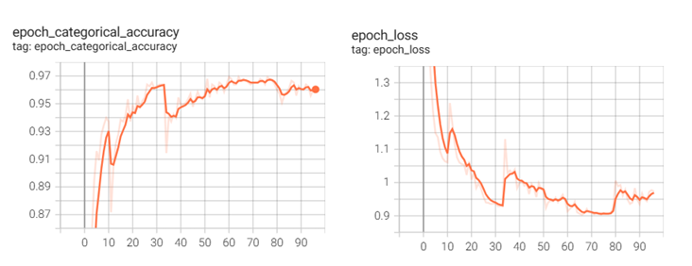
Hình 3.8. Biểu đồ accuracy và loss của mô hình trong tập huấn luyện.

3.5.3. Đánh giá trên tập kiểm tra
Để đánh giá khả năng tổng quát hóa, mô hình được tiến hành dự đoán trên một tập kiểm thử (Test set) hoàn toàn độc lập gồm 750 video (tương ứng với 15 video cho mỗi nhãn trong tổng số 50 nhãn từ vựng).
Các chỉ số đánh giá tổng hợp
- Accuracy: 97.20%
- Loss: 0.8815
- Precision: 97.40%
- Recall: 97.20%
- F1-score: 97.17%

Phân tích chi tiết theo từng cử chỉ
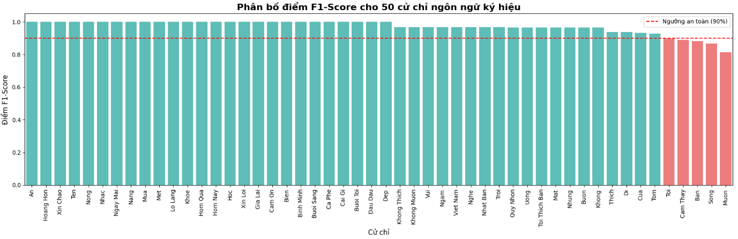
Hình 3.9. Biểu đồ thể hiện điểm F1-Score của 50 cử chỉ trong đề tài.

Dựa trên hình 3.9, các cử chỉ có thể được chia thành các nhóm dựa trên điểm F1-Score như trong Bảng 3.6.
Bảng 3.6. Nhóm cử chỉ dựa trên F1-Score.
Nhóm cử chỉ | Tên cử chỉ | F1 – Score | Đánh giá
Nhận diện xuất sắc | Ăn, Hoàng hôn, Xin chào,Tên,Nóng,Nhạc, Ngày mai,Nắng, Mưa, Mệt, Lo lắng, Khỏe, Hôm qua, Hôm nay, Học, Xin lỗi, Gia lai, Cảm ơn, Biển, Bình minh, Buổi sáng, Cà phê, Cái gì, Buổi tối, Đau đầu, Đẹp. | 1.00 | Mô hình nhận diện chính xác tuyệt đối trên tập kiểm tra, không có bất kỳ sai sót nào.
Nhận diện tốt | Không thích, Không muốn, Vui, Ngủ, Việt Nam, Nghe, Nhật Bản, Trời, Quy Nhơn, Uống, Tôi thích bạn, Mắt, Nhưng, Buồn, Không. | 0.93 – 0.97 | Hiệu suất rất cao, chỉ có một vài trường hợp nhầm lẫn nhỏ.
Nhận diện khá | Thích, Đi, Cua, Tôm. | 0.90 – 0.93 | Mô hình vẫn hoạt động tốt, tuy nhiên xuất hiện một số lỗi nhất định, thường do sự tương đồng về hình thể hoặc quỹ đạo chuyển động.
Nhận diện kém | Muốn (0.81), Sống (0.87), Bạn (0.88), Cảm thấy (0.89) | 0.81 – 0.90 | Đây là các cử chỉ có F1-Score thấp nhất, cần được cải thiện bằng cách bổ sung thêm dữ liệu huấn luyện đa dạng hoặc tinh chỉnh kiến trúc mô hình.

Ma trận nhầm lẫn
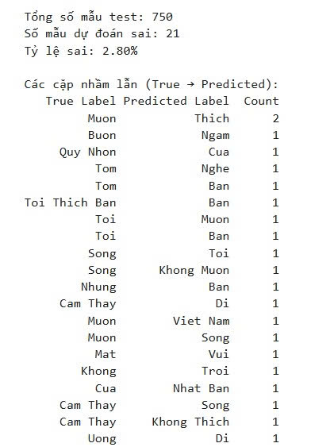
Với 21/750 mẫu sai (tỷ lệ 2,8%), mô hình hoạt động rất ổn định. Các lỗi nhầm lẫn chủ yếu xảy ra giữa những cử chỉ có hình thái và quỹ đạo tay tương đồng, như “Muốn” – “Thích” (2 lần) và “Cảm thấy” – “Đi” / “Sống” / “Không thích”. Đa số các cặp nhầm chỉ xuất hiện 1 lần, không có sai lệch mang tính hệ thống. Kết quả cho thấy mô hình có khả năng phân biệt tốt 50 cử chỉ.

3.6. Triển khai ứng dụng
Để đánh giá tính ứng dụng thực tiễn của đề tài, mô hình LSTM sau khi huấn luyện đã được triển khai trong một hệ thống Web hoàn chỉnh. Giai đoạn thực nghiệm này tập trung vào hai mục tiêu chính: (1) khả năng nhận diện cử chỉ theo thời gian thực trên trình duyệt và (2) hiệu quả tích hợp mô hình ngôn ngữ lớn để dịch chuỗi từ khóa thành câu tiếng Việt hoàn chỉnh.

3.6.1. Kiến trúc hệ thống
Hệ thống được thiết kế theo kiến trúc Client-Server, giúp tách biệt nhiệm vụ giữa giao diện người dùng và bộ phận xử lý tính toán nặng:
- Frontend (Trình duyệt): Sử dụng ngôn ngữ HTML, CSS và JavaScript kết hợp với thư viện MediaPipe Holistic. Dữ liệu video được xử lý trực tiếp tại Client để trích xuất tọa độ không gian thay vì gửi video thô về máy chủ, giúp tối ưu băng thông và giảm độ trễ tối đa.
- Backend (Máy chủ): Được xây dựng dựa trên nền tảng Python với Framework Flask. Backend đảm nhiệm việc tiếp nhận tọa độ dạng JSON qua giao thức HTTP POST, tiền xử lý dữ liệu, chạy mô hình học sâu LSTM và giao tiếp với API của Google Gemini để xử lý ngôn ngữ tự nhiên.

3.6.2. Giao diện và các thành phần tương tác
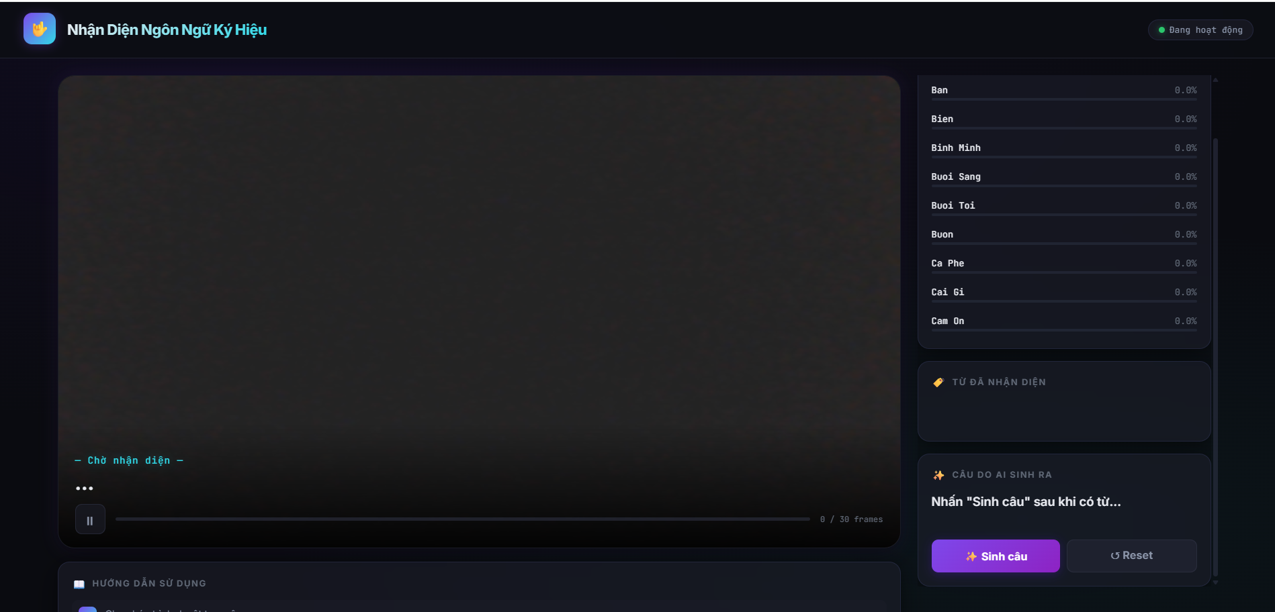
Hình 3.10. Giao diện hệ thống nhận diện cử chỉ tay.
- Camera (Real-time Monitor): Khung hình chính ở cột trái hiển thị luồng video trực tiếp từ webcam của người dùng. Tại đây, một lớp phủ đồ họa (Canvas Overlay) sẽ vẽ trực tiếp khung xương bàn tay, tư thế và các điểm nút trên khuôn mặt, giúp người dùng giám sát được hệ thống có đang bắt đúng tư thế của mình hay không.
- Thanh tiến trình: Do mô hình yêu cầu kích thước dữ liệu đầu vào chuẩn là 30 khung hình liên tiếp, một thanh tiến trình được thiết kế ngay dưới camera để hiển thị trạng thái tích lũy của bộ đệm. Khi thanh tiến trình lấp đầy (đạt 30/30 frames), người dùng sẽ nhận biết được một lượt thu thập (một cử chỉ) vừa hoàn tất. Hệ thống cũng cung cấp nút "Tạm dừng" để người dùng chủ động kiểm soát quá trình này.
- Kết quả dự đoán: Ngay góc dưới camera hiển thị trực tiếp từ vựng vừa được nhận diện thành công để người dùng nắm bắt ngay lập tức mà không cần đổi góc nhìn.
- Bảng kết quả và Xác suất dự đoán: Hệ thống hiển thị 10 nhãn dự đoán có xác suất cao nhất. Kết quả cuối cùng chỉ được ghi nhận và đưa vào chuỗi từ vựng nếu độ tin cậy vượt ngưỡng thiết lập (Threshold > 80%).
- Khu vực sinh câu: Hiển thị chuỗi các từ khóa đã nhận diện. Nút "Sinh câu" cho phép kích hoạt AI xử lý chuỗi từ thô thành câu hoàn chỉnh và hiển thị kết quả ngay lập tức trên màn hình.

3.6.3. Quy trình vận hành và xử lý dữ liệu
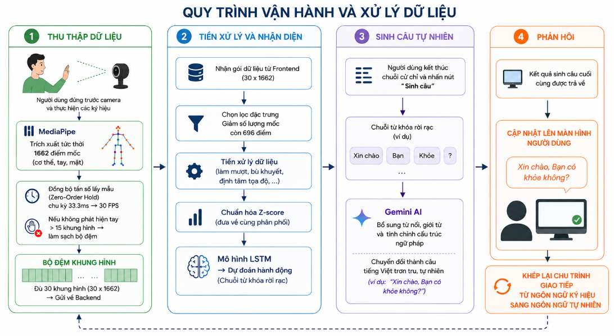
Hinh 3.11. Quy trình vận hành và xử lý dữ liệu trên hệ thống Web.
- Thu thập dữ liệu: Người dùng đứng trước camera và thực hiện các ký hiệu. MediaPipe trích xuất tức thời 1662 điểm mốc (cơ thể, tay, mặt). Để khắc phục tình trạng trễ hình (lag) trên trình duyệt, hệ thống áp dụng cơ chế đồng bộ tần số lấy mẫu (Zero-Order Hold) bằng bộ đếm thời gian chu kỳ 33.3ms. Điều này đảm bảo tốc độ 30 FPS luôn được duy trì khớp với dữ liệu huấn luyện. Nếu phát hiện trong camera không phát hiện tay quá 15 khung hình, bộ đệm tự động làm sạch để tránh nhiễu.
- Tiền xử lý và Nhận diện: Khi bộ đệm đạt đủ 30 khung hình, gói dữ liệu (kích thước 30 x 1662) gửi về Backend, hệ thống tiến hành chọn lọc đặc trưng giảm số lượng mốc xuống còn 696. Dữ liệu sau đó trải qua quy trình chuẩn hóa tín hiệu: bù đắp điểm khuyết (Forward/Backward-fill), làm mượt (EMA) và định tâm không gian theo tọa độ mũi. Cuối cùng, dữ liệu được chuẩn hóa Z-score và đưa qua mô hình LSTM để dự đoán hành động.
- Sinh câu tự nhiên: Khi người dùng kết thúc chuỗi cử chỉ, sau đó nhấn nút "Sinh câu". Lúc này, module tích hợp Gemini AI sẽ tiếp nhận chuỗi từ khóa rời rạc, thực hiện vai trò bổ sung từ nối, giới từ, và tinh chỉnh cấu trúc ngữ pháp để chuyển đổi thành một câu tiếng Việt trơn tru, tự (ví dụ: "Xin chào", "Bạn", "Khỏe" trở thành "Xin chào, Bạn có khỏe không?)
- Phản hồi: Kết quả sinh câu cuối cùng được trả về và cập nhật ngay lập tức lên màn hình người dùng, khép lại một chu trình giao tiếp từ ngôn ngữ ký hiệu sang ngôn ngữ tự nhiên.

3.6.4. Đánh giá hệ thống
Mục tiêu của phần này là đo lường hiệu năng xử lý theo thời gian thực, kiểm chứng độ chính xác của mô hình khi triển khai thực tế và đánh giá chất lượng sinh ngôn ngữ tự nhiên khi kết hợp với Gemini AI.
- Hiệu năng xử lý theo thời gian thực
Mục tiêu là đo đạc chính xác thời gian xử lý của từng thành phần trong hệ thống thực tế để xem hệ thống có đạt tiêu chuẩn Real-time không.

Bảng 3.7. Bảng kết quả hiệu năng xử lý của hệ thống theo từng giai đoạn
Thành phần thực hiệnn | Tác vụ chi tiết | Thời gian trung bình (ms)
Client | Dùng MediaPipe Holistic trích xuất 1662 giá trị tọa độ nguyên bản (Pose, Face, Hands) và gom đủ 30 frames | 150 - 200 ms
Network | Truyền tải mảng dữ liệu tọa độ thô từ Frontend lên API Backend (HTTP POST) | 15 - 30 ms
Server (Backend) | Tiền xử lý (Lọc bỏ các điểm nhiễu từ 1662 xuống 696 tọa độ cốt lõi), chuẩn hóa Z-score và dự đoán bằng LSTM. | 40 - 60 ms
Gemini AI | Gọi API sang Google Gemini để ghép 5 từ thành 1 câu | ~ 800 - 1200 ms
Tổng cộng (không gồm Gemini) |  | ~ 205 – 290 ms
Tổng cộng (có gọi Gemini sinh câu) |  | ~ 1005 – 1490 ms
Kết quả cho thấy, toàn bộ quy trình nhận dạng một từ vựng (không bao gồm sinh câu) chỉ mất từ 205 đến 290 ms, hoàn toàn nằm trong ngưỡng thời gian thực (thường được chấp nhận dưới 500 ms đối với các hệ thống tương tác người – máy). Thời gian xử lý của mô hình LSTM chỉ chiếm 40–60 ms – rất nhanh. Điểm nghẽn duy nhất là khâu gọi Gemini API (800–1.200 ms), nhưng thao tác này chỉ xảy ra khi người dùng nhấn nút “Sinh câu”, không ảnh hưởng đến trải nghiệm nhận dạng từng cử chỉ liên tục.
- Chất lượng sinh câu
Tôi thực hiện một số chuỗi cử chỉ liên tiếp trên giao diện web, sau đó nhấn nút “Sinh câu” để Gemini xử lý. Dưới đây là ba trường hợp điển hình:
- Với chuỗi từ “Xin chào – Tôi – Khỏe”, Gemini trả về câu “Xin chào, tôi khỏe.” – ngắn gọn, đúng nghĩa, phù hợp với ngữ cảnh chào hỏi hàng ngày.
- Với chuỗi từ “Tôi – Sống – Quy Nhơn”, Gemini đã tự động bổ sung giới từ để tạo thành câu “Tôi sống ở Quy Nhơn.” – thể hiện khả năng hiểu ngữ pháp tiếng Việt, thêm từ “ở” vào vị trí phù hợp.
- Với trường hợp chỉ có một từ đơn, ví dụ chuỗi “Cảm ơn” hoặc “Không”, Gemini trả về đúng từ đó mà không thêm thắt hay lồng ghép nội dung khác.

3.7. Tóm tắt chương
Chương 3 trình bày quá trình thực nghiệm chuyển đổi cử chỉ tay động thành văn bản tiếng Việt và xây dựng hệ thống nhận dạng thời gian thực. Kết quả thực nghiệm cho thấy hệ thống bước đầu có thể nhận dạng được 50 cử chỉ cơ bản với độ chính xác 97,20% và F1-score 97,17%, tuy nhiên vẫn còn hạn chế ở các cử chỉ có hình thái tương đồng như "Muốn" - "Thích" hoặc các cử chỉ phức tạp cần nhiều ngữ cảnh. Khả năng sinh câu tiếng Việt tự nhiên qua Gemini API khá tốt nhưng phụ thuộc vào kết nối Internet và có độ trễ lớn (~800-1200 ms).

KẾT LUẬN

Kết quả đạt được
- Về cơ sở lý thuyết và kỹ thuật
- Nghiên Nghiên cứu và ứng dụng thành công mô hình LSTM kết hợp với MediaPipe Holistic để xử lý dữ liệu chuỗi thời gian trong bài toán nhận dạng cử chỉ tay động.
- Áp dụng các kỹ thuật tiền xử lý (nội suy, EMA, chuẩn hóa tịnh tuyến, Z-score) và tăng cường dữ liệu (nhiễu Gauss, dịch chuyển thời gian, thu phóng không gian, biến thiên tốc độ, che khuất khớp) giúp nâng cao chất lượng và độ đa dạng của dữ liệu huấn luyện.
- Tích hợp mô hình ngôn ngữ lớn Gemini 2.5 Flash để chuyển đổi chuỗi từ khóa thành câu tiếng Việt tự nhiên, đúng ngữ pháp.
- Về bộ dữ liệu
- Xây dựng bộ dữ liệu ngôn ngữ ký hiệu tiếng Việt gồm 50 cử chỉ động phổ biến trong giao tiếp hàng ngày.
- Mỗi cử chỉ được thu thập 100 chuỗi, mỗi chuỗi gồm 30 khung hình liên tiếp, tương đương 5.000 chuỗi và 150.000 vector đặc trưng.
- Sau khi áp dụng các kỹ thuật tăng cường dữ liệu, tập huấn luyện được mở rộng lên 14.008 chuỗi (gấp khoảng 4 lần); tập kiểm định giữ nguyên 748 chuỗi và tập kiểm tra giữ nguyên 750 chuỗi.
- Về mô hình học sâu
- Huấn luyện thành công mô hình LSTM hai lớp (128 và 64 units) kết hợp BatchNormalization, Dropout, L2 regularization và label smoothing.
- Trên tập kiểm tra độc lập (750 chuỗi), mô hình đạt độ chính xác 97,20%, Precision 97,40%, Recall 97,20% và F1 score 97,17%.
- Tỷ lệ nhầm lẫn 2,8% (21/750 mẫu).
- Về hệ thống Web
- Triển khai thành công ứng dụng web theo kiến trúc Client Server (Flask + MediaPipe Holistic trên trình duyệt).
- Hệ thống nhận diện cử chỉ qua webcam với độ trễ toàn trình 205–290 ms (không bao gồm sinh câu).
- Tích hợp Gemini API chuyển đổi chuỗi từ khóa rời rạc thành câu tiếng Việt hoàn chỉnh với độ trễ khoảng 800–1200 ms, chỉ phát sinh khi người dùng yêu cầu.

Hạn chế
  - Hệ thống hiện tại mới chỉ hỗ trợ nhận diện 50 cử chỉ cơ bản. Đây là con số rất nhỏ so với sự phong phú của ngôn ngữ ký hiệu thực tế, nên chưa thể đáp ứng đầy đủ nhu cầu giao tiếp hàng ngày.
  - Quá trình sinh câu tiếng Việt tự nhiên phụ thuộc vào API Gemini AI và kết nối Internet, do đó hệ thống có thể phát sinh độ trễ hoặc giảm hiệu suất khi đường truyền mạng không ổn định hoặc dịch vụ bên thứ ba bị giới hạn truy cập.

Hướng phát triển
- Mở rộng tập dữ liệu bằng cách bổ sung các cử chỉ tĩnh như bảng chữ cái và số bên cạnh các cử chỉ động hiện có nhằm đáp ứng nhu cầu giao tiếp đa dạng hơn.
- Nghiên cứu các thuật toán khác để hệ thống có thể nhận diện liên tục một chuỗi hành động mà không cần ngắt quãng sau mỗi từ.
- Tìm hiểu cách chuyển đổi mô hình để chạy trực tiếp (offline) trên điện thoại di động, giúp người khiếm thính có thể mang theo và sử dụng ứng dụng.

TÀI LIỆU THAM KHẢO

[1] Báo Công giáo và Dân tộc, “Để rút ngắn cách biệt giữa thế giới không âm thanh”, truy cập ngày 21/02/2026. https://www.cgvdt.vn/de-rut-ngan-cach-biet-giua-the-gioi-khong-am-thanh_a20932
[2] X. M. Oudah, A. Al-Naji và J. Chahl, “Hand Gesture Recognition Based on Computer Vision: A Review of Techniques”, 2020.
[3] J. Qi, L. Ma, Z. Cui và Y. Yu, “Computer Vision-Based Hand Gesture Recognition for Human-Robot Interaction: A Review”, 2023.
[4] D. E. Rumelhart, G. E. Hinton và R. J. Williams, “Learning Internal Representations by Error Propagation”, trong Parallel Distributed Processing: Explorations in the Microstructure of Cognition, vol. 1, MIT Press, 1986.
[5] I. Goodfellow, Y. Bengio và A. Courville, Deep Learning, MIT Press, 2016.
[6] J. Chung, Ç. Gülçehre, K. Cho và Y. Bengio, “Empirical Evaluation of Gated Recurrent Neural Networks on Sequence Modeling”, arXiv preprint arXiv:1412.3555, 2014.
[7] S. Hochreiter và J. Schmidhuber, “Long Short-Term Memory”, Neural Computation, vol. 9, no. 8, pp. 1735–1780, 1997.
[8] Y. Zhang, T. Gu, C. Luo, V. Kostakos và A. Seneviratne, “FinDroidHR: Smartwatch Gesture Input with Optical Heartrate Monitor”, 2018.
[9] P. Rawat, P. Kumar, V. K. Tamta và A. Kumar, “A Comprehensive Approach to Indian Sign Language Recognition: Leveraging LSTM and MediaPipe Holistic for Dynamic and Static Hand Gesture Recognition”, EAI Endorsed Transactions on AI and Robotics, 2025.
[10] A. B. Yahaya, M. Tanveer và A. H. Abdullah, “Time Series Signal Recovery Methods: Comparative Study”, arXiv preprint, 2021.
[11] M. S. Hasan và B. Sarker, “An Analysis Using Simulation to Compare Several Moving Average Techniques for Time Series Data”, 2023.
[12] Y. Chen, Z. Zhang, Y. Yuan và G. Hua, “Enhancing Human Action Recognition with 3D Skeleton Data: A Comprehensive Study of Deep Learning and Data Augmentation”, 2024.
[13] J. Guo, W. Liu, K. Wang và P. Wang, “Self-Supervised Action Representation Learning Based on Asymmetric Skeleton Data Augmentation”, 2022.
[14] J. L. Ba, J. R. Kiros và G. E. Hinton, “Layer Normalization”, arXiv preprint arXiv:1607.06450, 2016.
[15] S. Ioffe và C. Szegedy, “Batch Normalization: Accelerating Deep Network Training by Reducing Internal Covariate Shift”, trong Proceedings of the 32nd International Conference on Machine Learning (ICML), 2015.
[16] N. Srivastava, G. Hinton, A. Krizhevsky, I. Sutskever và R. Salakhutdinov, “Dropout: A Simple Way to Prevent Neural Networks from Overfitting”, Journal of Machine Learning Research, vol. 15, pp. 1929–1958, 2014.
[17] Y. Gal và Z. Ghahramani, “A Theoretically Grounded Application of Dropout in Recurrent Neural Networks”, trong Advances in Neural Information Processing Systems (NeurIPS), 2016.
[18] C. Szegedy, V. Vanhoucke, S. Ioffe, J. Shlens và Z. Wojna, “Rethinking the Inception Architecture for Computer Vision”, trong Proceedings of the IEEE Conference on Computer Vision and Pattern Recognition (CVPR), 2016.
[19] I. Loshchilov và F. Hutter, “SGDR: Stochastic Gradient Descent with Warm Restarts”, arXiv preprint arXiv:1608.03983, 2017.

